Elżbieta Saba (red.)

PAKIET EDUKACYJNY
"SZKOŁA RÓWNYCH SZANS "

Zespół Szkół Technicznych w Słupsku

Słupsk 2017

Spis treści

- Wstęp ............................................................................................................................ str.3

1.1. O projekcie .............................................................................................................. str.3
1.2. O pakiecie ............................................................................................................... str.5

- Część pierwsza - Scenariusze i programy zajęć w ramach przygotowania merytorycznego, pedagogicznego i kulturalnego uczniów ...................................... str.7

2.1. Warsztaty informatyczne "E-Twinning bez tajemnic" (scenariusz) ..................... str.8
2.2. Trening interpersonalny i twórczości (scenariusz) ............................................... str.10
2.3. Lekcja "Unia Europejska i jej wartości" (scenariusz) ........................................... str.19
2.4. Warsztaty "Surowce naturalne i odzyskane" (scenariusz) .................................... str.28
2.5. Lekcja "Segregacja to nie wariacja" (scenariusz) ................................................. str.39
2.6. Warsztaty "Hallo Deutschland!" (scenariusz) ....................................................... str.43
2.7. Warsztaty "Jak jeść zdrowo?" (scenariusz) ........................................................... str.47
2.8. Warsztaty "Jak radzić sobie ze stresem w sytuacjach trudnych?"(scenariusz)... str.52 2.9. Lekcja "Zdrowa żywność - hit czy mit?" (scenariusz) .......................................... str.61
2.10. Warsztaty filmowe (program) ............................................................................. str.63

- Część druga - Opisy projektów edukacyjnych ....................................................... str.70

3.1. Projekt "Naturalne i odzyskane zasoby" ............................................................. str.71
3.2. Projekt "Zdrowa żywność - od produkcji do konsumpcji" ................................. str.104

I. WSTĘP
1.1. O projekcie
Niniejszy pakiet to efekt realizacji projektu "Szkoła równych szans", współfinansowanego w ramach programu Unii Europejskiej Erasmus+, Sektor: Edukacja Szkolna, Akcja 2: Partnerstwa strategiczne, w Zespole Szkół Technicznych w Słupsku we współpracy z OSK Offene Schule Köln gGmbH w Kolonii.
Projekt trwał 13 miesięcy i realizowany był w okresie od 1 listopada 2016r. do 30 listopada 2017r.
Głównym założeniem projektu "Szkoła równych szans" była współpraca Zespołu Szkół Technicznych w Słupsku i OSK Offene Schule Köln w Kolonii na rzecz wymiany dobrych praktyk w zakresie edukacji włączającej.

Bezpośrednimi beneficjentami projektu byli nauczyciele i specjaliści pracujący z uczniami z orzeczeniem o potrzebie kształcenia specjalnego oraz uczniowie uczęszczający do klas integracyjnych. Łącznie w projekcie wzięło udział 20 nauczycieli polskich, 8 nauczycieli niemieckich i 20 uczniów (w tym po 5 sprawnych i 5 niepełnosprawnych z każdego kraju).

Celem głównym projektu było podniesienie efektywności i atrakcyjności kształcenia integracyjnego poprzez wymianę doświadczeń i know-how w zakresie edukacji włączającej, wspieranie nauczycieli w radzeniu sobie ze złożonym charakterem środowiska szkolnego i w wykorzystywaniu w procesie nauczania nowych metod i narzędzi.
Osiągnięciu tego celu projektu służyła organizacja różnorodnych form doskonalenia dla nauczycieli pracujących w klasach integracyjnych. Były to warsztaty: "Podstawy e-Twinningu", "Metoda projektu edukacyjnego w kształceniu integracyjnym"(ZST) i "Praca projektowa w ramach przygotowania zawodowego" (OSK) oraz wideokonferencje "Model edukacji włączającej w Polsce/Niemczech".
Poza tym odbyły się dwie krótkoterminowe wymiany grup uczniów, które dały polskim i niemieckim nauczycielom możliwość bezpośredniej współpracy nad metodą projektu edukacyjnego. W czasie wymian zostały zrealizowane dwa projekty edukacyjne o tematyce ekologicznej: w Słupsku (kwiecień 2017) projekt "Naturalne i odzyskane zasoby", w Kolonii (wrzesień 2017) "Zdrowa żywność - od produkcji do konsumpcji".

Projekt "Szkoła równych szans" zakładał wzrost jakości kształcenia integracyjnego także poprzez realizację celów ukierunkowanych na uczniów, tj.: zmniejszenie dysproporcji między uczniami sprawnymi a niepełnosprawnymi w zakresie uczestnictwa w działaniach edukacyjnych wykraczających poza salę lekcyjną, rozwinięcie kompetencji społecznych i kulturowych, umiejętności językowych i informatycznych, stymulowanie rozwoju sfery osobistej i poznawczej, poszerzenie zakresu doświadczeń życiowych.

Realizowaniu tych celów służył udział w wymianach oraz w szeregu lokalnych zajęć edukacyjnych.

W ramach przygotowania merytorycznego, kulturowego i pedagogicznego, poprzedzającego udział w wymianach, odbyły się:

- warsztaty informatyczne "E-Twinning bez tajemnic",
- warsztaty filmowe,
- trening interpersonalny i twórczości,
- lekcja "Unia Europejska i jej wartości",
- warsztaty "Surowce naturalne i wtórne ",
- lekcja "Segregacja to nie wariacja",
- warsztaty krajoznawcze o Niemczech "Hallo Deutschland!",
- lekcja "Zdrowa żywność - hit czy mit?",
- warsztaty "Jak jeść zdrowo?",
- warsztaty "Jak radzić sobie ze stresem w sytuacjach trudnych?".

Realizacja projektu przyniosła następujące rezultaty:
- wzrost kompetencji zawodowych nauczycieli pracujących w klasach integracyjnych, w tym umiejętności pracy metodą projektu;
- wzbogacenie warsztatu dydaktycznego (zaadaptowanie dobrych praktyk zaobserwowanych u partnera, wypracowanie i pozyskanie nowych rozwiązań metodycznych i pomocy dydaktycznych);
- poszerzenie horyzontów edukacyjnych nauczycieli;
- wzrost stopnia integracji uczniów niepełnosprawnych;
- przyrost umiejętności posługiwania się językami obcymi i TIK, kompetencji społecznych (współpraca w zespole, sprawne komunikowanie się) i międzykulturowych (otwartość na inne kultury) nauczycieli i uczniów;
- rozwój sfery osobistej uczniów (odpowiedzialność, samodzielność, autoprezentacja, kreatywność, poczucie sprawstwa, aspiracje życiowe);
- rozwój sfery poznawczej uczniów, wzrost wiedzy i świadomości ekologicznej, europejskiej i realioznawczej;
- wzrost doświadczeń życiowych i umiejętności praktycznych uczniów;
- podniesienie wyników nauczania uczniów niepełnosprawnych;
- wzrost prestiżu szkoły w środowisku lokalnym;
- popularyzacja idei inkluzji społecznej, zwalczanie dyskryminacji i segregacji;
- promocja programu Erasmus+ na poziomie lokalnym i europejskim.

1.2. O pakiecie
Poniższy pakiet zawiera materiały wypracowane w czasie realizacji projektu "Szkoła równych szans". Jest formą dzielenia się wiedzą i doświadczeniem oraz sprawdzonymi w praktyce pomysłami i rozwiązaniami.
Pakiet skierowany jest do nauczycieli i pedagogów pracujących w szkołach integracyjnych. Zaprezentowane materiały mogą być wykorzystane w ramach zajęć lekcyjnych i pozalekcyjnych, mogą też stać się inspiracją do realizacji wewnątrzszkolnych czy też międzynarodowych projektów edukacyjnych.
Pakiet składa się z dwóch części. Pierwsza z nich zawiera scenariusze zajęć (warsztatów i lekcji tematycznych), jakie odbyły się w ramach przygotowania pedagogicznego, merytorycznego i kulturowego uczniów do udziału w krótkoterminowych wymianach oraz program warsztatów filmowych. Większość scenariuszy uzupełniono o załączniki.
Zajęcia planowano pierwotnie dla grupy 10 uczniów, spośród których 5 posiadało orzeczenie o potrzebie kształcenia specjalnego. Otwarta struktura warsztatów i lekcji pozwala jednak na ich zastosowanie w grupach integracyjnych o innej liczebności i innym składzie osobowym.
Metody wykorzystane na zajęciach są zróżnicowane, przy czym starano się o zdecydowaną przewagę metod aktywizujących i interaktywnych nad podającymi, co pozwala na wszechstronny rozwój uczniów i uwzględnia ich zróżnicowane potrzeby. Wymaga zaangażowania w podejmowane działania, wyzwala kreatywność oraz dodatkowo motywuje przez włączanie emocji w konkretne działania, co zwiększa atrakcyjność zajęć.
Proponowane w scenariuszach metody, formy pracy i ćwiczenia są atrakcyjne dla uczniów, poprzez co w sposób ciekawy i nienużący zachęcają do przyswajania wiedzy, a dodatkowo ukierunkowują do dalszych poszukiwań i zainteresowania się omawianą tematyką. Preferowana metoda pracy w grupach daje możliwość zaistnienia każdemu z uczniów, także tym z niepełnosprawnością. Uczniowie ci dzięki aktywnemu udziałowi w pracach zespołu nabierają wiary we własne siły, rozwijają swój potencjał i umiejętności społeczne.
Druga część pakietu poświęcona jest projektom edukacyjnym "Naturalne i odzyskane zasoby" oraz "Zdrowa żywność - od produkcji do konsumpcji". Umieszczono w niej ogólny opis projektów, ich cele, zakresy tematyczne, harmonogramy działań związanych z projektem, propozycje ewaluacji oraz opis prezentacji. Istotną częścią materiałów jest dokumentacja projektowa, którą wypełnia nauczyciel - opiekun wraz z członkami grupy projektowej.

Zaproponowana metoda projektu edukacyjnego wydaje się być szczególnie skuteczna dla wspierania wszechstronnego rozwoju uczniów z handicapem, ponieważ oparta jest na koncepcji uczenia się poprzez działanie i rozwiązywanie problemów oraz wykorzystuje podejścia wielo- i interdyscyplinarne. Metoda ta przynosi uczniom wiele korzyści: uczy poszukiwania i interpretacji zgromadzonych informacji, współpracy w zespole, skutecznego komunikowania się, samodzielności, odpowiedzialności, prezentacji wyników, autoprezentacji, autorefleksji, wzmacnia poczucie sprawstwa, pozwala na wykazanie się "nowo odkrytymi" talentami i umiejętnościami.
Z doświadczeń wyniesionych przy realizacji opisanych projektów wynika, że struktura projektu w grupie integracyjnej powinna bazować na praktycznych, prostych do wykonania zadaniach. Mamy wówczas gwarancję, że zarówno uczniowie z, jak i bez niepełnosprawności wyniosą możliwie wiele korzyści ze wspólnego działania i uczenia się.
Mamy nadzieję, że wykorzystanie zaproponowanych w niniejszym pakiecie materiałów przyczyni się do wzrostu jakości i efektywności kształcenia integracyjnego w Państwa placówkach.

II. Część pierwsza

Scenariusze i programy zajęć
w ramach przygotowania merytorycznego, pedagogicznego
i kulturowego uczniów

2.1. SCENARIUSZ WARSZTATÓW INFORMATYCZNYCH
"E-TWINNING BEZ TAJEMNIC"
(opracował Radosław Sorbian)

Czas: 90 minut

Cele ogólne:
- poznanie, czym jest e-Twinning

Cele szczegółowe:
- poznanie witryny e-Twinning,
- zalety projektów e-Twinning,
- poznanie narzędzi do pracy na e-Twinning,
Metody:
- instrukcja,
- pokaz.

Formy pracy:
- zbiorowa

Środki dydaktyczne:
  - projektor multimedialny,
  - laptop,
  - komputery,
  - tablica,
  - karty pracy (załącznik 1)
Przebieg warsztatów:
- Zapoznanie, czym jest e-Twinning.
- Rozdanie kart pracy.
- Przedstawienie wyglądu witryny www.etwinning.net.
- Zapoznanie z szeregiem bezpiecznych narzędzi internetowych służących do komunikacji wewnątrz platformy – TwinSpace.
- Omówienie umieszczania materiałów na TwinSpace, zabezpieczonych przed ingerencją z zewnątrz.

Załącznik 1

KARTA PRACY

Imię i nazwisko: .................................................................................................
Klasa: ..................................................................................................................

Wykonaj zadania zgodnie z poniższą instrukcją.
Wykonane zadania oznacz krzyżykiem.

Lp | Zadanie | Wykonanie
1 | Otwórz stronę https://www.etwinning.net/en/pub/index.htm
2 | Zmień język strony na ojczysty.
3 | Załóż swoje konto na e-Twinning.
4 | Uzupełnij swoje dane na portalu e-Twinning.
5 | Zapoznaj się z narzędziami dostępnymi na portalu e-Twinning.

2.2. SCENARIUSZ TRENINGU INTERPERSONALNEGO
I TWÓRCZOŚCI
(opracowała Marzena Pietruk-Żytkowska)

Czas: 90 minut
Cel główny: rozwijanie umiejętności komunikacyjnych
Cele szczegółowe:
- Poznawczy:
- Poznanie znaczenia poprawnej komunikacji w relacjach z innymi,
- Poznanie różnych form komunikowania się,
- Kształcący:
- Rozwijanie umiejętności stosowania różnych komunikatów w relacjach z innymi /słowa, gesty, mimika twarzy, postawa ciała, ton głosu, kontakt wzrokowy/,
- Rozwijanie umiejętności wnikliwej obserwacji i poprawnego rozumienia „mowy ciała”,
- Kształtowanie umiejętności twórczego myślenia,
- Rozwijanie umiejętności prezentowania się na forum grupy,
- Wychowawczy:
- Rozwijanie otwartości w kontakcie z rówieśnikami,
- Wzmacnianie integracji grupy,
- Wdrażanie do kulturalnego i poprawnego zachowania się.

Metody pracy:
- słowna /rozmowa/,
- działalności praktyczna
- aktywizująca /burza mózgów/.

Formy pracy:
- mini wykład
- zbiorowa,
- indywidualna.

Środki dydaktyczne:
- kolorowe kartki papieru formatu A4 (najlepiej tyle kolorów, ile jest osób w klasie)
- mazaki (w różnych kolorach z wyjątkiem czerwonego - po jednym dla każdego ucznia + 1 czerwony mazak dla nauczyciela)
- karty z informacjami o procesie komunikacji (załącznik 1 i 2)
- arkusze szarego papieru (po jednym arkuszu na grupę)
- białe arkusze papieru formatu A4 (tyle kartek, ile jest osób w klasie)
- karty pracy (załącznik 3 i 4)
- długopisy (po jednym dla każdego ucznia)

Przebieg:
ĆWICZENIE 1
Przedstawiamy siebie.
Uczniowie na kartce papieru formatu A4 piszą pionowo swoje imię. Do każdej litery imienia dopisują określenie, które ich charakteryzuje. Następnie po wykonaniu ćwiczenia przedstawiają się grupie używając charakteryzujących ich określeń.

ĆWICZENIE 2
Budowanie znaczenia słowa „komunikacja” – grupa dzieli się na trzy zespoły. Każdy
z zespołów otrzymuje zadanie zaprezentowania pojęcia „komunikacja” w następujący sposób: hasło „komunikacja” rozpisane zostaje pionowo. Uczestnicy zajęć wpisują skojarzenia rozpoczynające się na daną literę a związane z komunikacją:
K – ..................................................
O – np. otwartość, ..................................................
M – ..................................................
U – np.: uważność, ..................................................
N – ..................................................
I – ..................................................
K – ..................................................
A – ..................................................
C – ..................................................
J – ..................................................
A – ..................................................
Zespoły zbierają się na forum i prezentują wykonane zadanie. Podsumowując ćwiczenia, zastanawiają się nad:
1) współpracą w zespołach,
2) jakie znaczenia nadają pojęciu „komunikacja”,
3) jak przekonywali innych do swoich pomysłów,
4) jak zespół wspólnie zrealizował zadanie.

ĆWICZENIE 3
Prowadzący zajęcia omawia, czym jest poprawna komunikacja i jakie ma znaczenie
w procesie porozumiewania się. Zwrócenie uwagi na dwa rodzaje komunikacji: werbalną
i pozawerbalną oraz bariery komunikacyjne utrudniające proces porozumiewania się.
Uczestnicy otrzymują karty z najważniejszymi informacjami dotyczącymi procesu komunikacji. ( Załącznik nr 1 i Załącznik nr 2)

ĆWICZENIE 4
KWIATEK
Uczniowie pracują w grupach. Każda grupa otrzymuje arkusz szarego papieru, na którym rysują kwiatek składający się z tylu płatków ilu jest uczestników w grupie. Mają za zadanie
w środkowej części wpisać wszystkie cechy i zainteresowania wspólne. W poszczególnych płatkach cechy indywidualne.
Zespoły zbierają się na forum i prezentują wykonane zadanie.

ĆWICZENIE 5
HERBY
Uczestnicy na kartce formatu A4, mają przygotować swój herb. Kartkę dzielą na cztery części:
JAK MNIE WIDZĄ JAKIE MAM MARZENIA

JAKI(A) JESTEM 5 SŁÓW, ZWROTÓW, KTÓRE CHCE USŁYSZEĆ OD INNYCH

ĆWICZENIE 6
JESTEM JAK….
Prowadzący rozdaje uczniom karty pracy (załącznik nr 3) . W odpowiednich kołach narysują siebie jako: roślinę, zwierzę, samochód, instrument muzyczny, kolor, mebel.
Uczestnicy prezentują swoją pracę.

ĆWICZENIE 7
SZUKANIE PODOBIEŃSTW
Uczniowie otrzymują do uzupełnienia karty pracy (załącznik nr 4) w którym maja wpisać imiona osób posiadających określoną cechę. Wykonując ćwiczenie podchodzą do koleżanek
i kolegów w celu poszukiwania łączących ich cech wspólnych.

RUNDA KOŃCOWA
Każdy uczeń kończy zdanie:
Dzisiaj dowiedziałem się o sobie……………………………………………..............................

Załącznik 1

KOMUNIKACJA INTERPERSONALNA to wymiana informacji między jej uczestnikami. Nośnikami danych mogą być słowa (komunikacja werbalna), gesty, teksty, obrazy, dźwięki czy też sygnały elektryczne albo fale radiowe. Ważne jest, aby były one zrozumiałe dla nadawcy i odbiorcy. Komunikacja to niezbędny element tworzenia pozytywnego wizerunku, jest niezwykle trudnym do jednoznacznego zdefiniowania pojęciem. Wiadomym jest, że tworzy ona podstawę egzystencji każdego człowieka, każdej społeczności i jest niezbędnym składnikiem procesu socjalizacji oraz elementem wszelkich procesów społecznych.

Model komunikacji dwustronnej
Do aktu komunikacji dojdzie jedynie wtedy, gdy spełnione zostaną następujące warunki:
- informacja zostanie przekazana w języku zrozumiałym dla obu komunikujących się stron,
- zaistnieje skuteczny nośnik tej informacji,
- przekaz pozostanie czysty od zniekształceń przez czynniki zewnętrzne (tzw. szum),
- przekaz spotka się z odbiorem,
- informacja w założeniu będzie przeznaczona dla danego odbiorcy.
Rodzaje komunikacji:
Komunikacja interpersonalna może odbywać się w formie:
- komunikacja werbalna
- komunikacja niewerbalna
Komunikacja werbalna, inaczej słowna, jest używaniem słownych, sformułowanych w zdania przekazów.
Komunikacja niewerbalna, inaczej bezsłowna, wykorzystuje gesty, mimikę i postawę ciała.
Wiele nieporozumień w naszych relacjach jest wynikiem złej komunikacji. Niewłaściwe odczytywanie
intencji z jednej strony, oczekiwania z drugiej to trudności, z którymi spotykamy się
w codziennych rozmowach.
Barierami komunikacyjnymi jest wszystko to, co może zakłócać porozumienie się nadawcy i odbiorcy komunikatu. Bariery mogą wynikać zarówno z błędów popełnionych przez jedną, jak i drugą stronę.
Bariery zewnętrzne to:
- nieznajomość obyczajów, kultury i tradycji rozmówcy;

- brak empatii i zrozumienia;
- sposób wypowiadania się, który może być niezrozumiały lub irytujący dla rozmówcy;
- stereotypy, którymi kierujemy się w ocenie naszego rozmówcy;
- utrudnienia percepcyjne, takie jak np. złe warunki, w których prowadzimy rozmowę, hałas czy zamieszanie;
- samopoczucie, nasz stan psychofizyczny może w znacznym stopniu wpłynąć na ocenę rozmówcy;
- koncentrowanie się na fragmencie wypowiedzi i pomijanie jej reszty.

Bariery wewnętrzne to:
- osądzanie i dawanie rad rozmówcy;
- narzucanie swoich opinii;
- krytyka;
- skłonność do manipulacji;
- podejmowanie decyzji za innych;
- moralizowanie;
- używanie żargonu, wulgaryzmów i zwrotów w innym języku.

Występowanie tych barier powoduje u rozmówcy różne stany emocjonalne, takie jak: złość, lęk, agresja, bezsilność czy frustracja. Ważne jest uświadomienie sobie istnienia tych barier i ich wpływu na komunikację oraz zapobieganie barierom w komunikacji.

ZASADY SKUTECZNEGO KOMUNIKOWANIA SIĘ
- Słuchaj uważnie tego, co mówi druga osoba.

- Podczas wypowiedzi drugiej osoby staraj się zrozumieć, co to dla niej znaczy, co ona przeżywa.

- Nie wykorzystuj czasu wypowiedzi partnera do przygotowywania własnej wypowiedzi.

- Kiedy wyrażasz to, co myślisz, czujesz albo zrobiłaś, mów ,,ja”, zamiast używać słów: ,,ty, oni, ludzie, się robi”. Daj poznać uczciwie, że to co mówisz, dotyczy ciebie: pozwól innym poznać siebie.

- Unikaj zadawania pytań do czasu, kiedy naprawdę potrzebujesz informacji albo chcesz coś wiedzieć. Często pytania są sposobem na stwierdzenie czegoś i przerzucanie na kogoś innego
odpowiedzialności za to stwierdzenie: np. ,,Czy nie czas zrobić przerwę? zamiast ,, Myślę, że byłby czas zrobić przerwę” albo ,,Zmęczyłam się, potrzebuję odpoczynku”.

- Unikaj niedoceniania (lekceważenia) drugiej osoby lub samej siebie. Chodzi tu o takie zachowanie się w procesie porozumiewania się, jakby to, co myślisz lub czujesz, było

ważniejsze niż to, co myśli i czuje druga osoba albo odwrotnie: o obniżanie znaczenia samego siebie i takie zachowanie, jakby to druga osoba była ważniejsza.

- Nie wyręczaj. Wyręczanie jest robieniem ( np. mówieniem) za kogoś czegoś, co on sam może zrobić dla siebie. Np. przypomnij sobie, jak cię irytowało, gdy twoja ciocia lub mama odpowiadały na pytania kierowane do ciebie.

- Unikaj interpretowania. Interpretowanie ma miejsce wtedy, gdy mówisz komuś, dlaczego tak się zachowuje, co powoduje, że tak myśli, czuje. Np. ,,jesteś osobą nastawioną obronnie” zamiast ,,zauważyłam, że kłócisz się i nie zgadzasz się z większością tego, co mówię i trudno mi rozmawiać z tobą”.

- Istnieje różnica między myślami i uczuciami. Np. ,,Czuję, że się mylisz” ( ocena, że ktoś się myli, jest myślą, a nie uczuciem). Słowa ,,czuję” używaj tylko wówczas, gdy wyrażasz uczucie.

- Unikaj przesadnych określeń, takich jak: ,,zawsze”, ,,nigdy”, ,,niemożliwe”, ,,niewiarygodne”. Używa się ich głównie dla uniknięcia problemu lub odpowiedzialności za swoje zachowanie.

- Unikaj określeń obniżających pewność wypowiedzi, takich jak: ,,może”, ,,można by sądzić”, ,,można by powiedzieć”. Używaj ich tylko wtedy, kiedy naprawdę nie jesteś czegoś pewna. Takie słowa są również sposobem unikania odpowiedzialności za to, co się mówi. Inne słowo- ,,spróbuję”- jest często używane zamiast ,, nie zrobię tego”.

- Reaguj na nieadekwatność wypowiedzi innych osób. Rób to tak delikatnie jak potrafisz, nie rezygnuj z tego. Jeśli ignorujesz czyjeś ,,gry” lub wchodzisz w nie, w ostatecznym rozrachunku szkodzisz graczowi. ,,Grami” nazywa się takie zachowania, gdy człowiek komunikuje coś, ukrywając prawdziwe intencje.

- Weź odpowiedzialność za to, co mówisz i za to, jak się zachowujesz. Nie mów: ,,Sprawiasz, ze jestem smutna”, bo w ten sposób przerzucasz odpowiedzialność za swoje uczucia na drugą osobę. Mów: ,,Jestem smutna, ponieważ….”

Załącznik 2
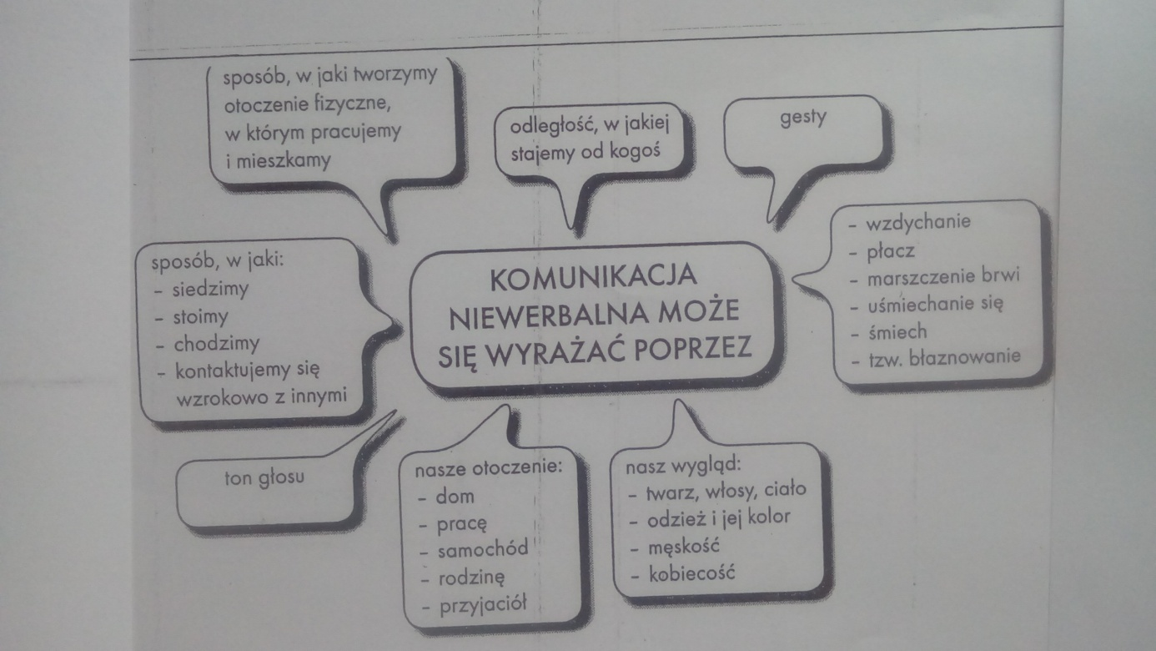

Załącznik 3

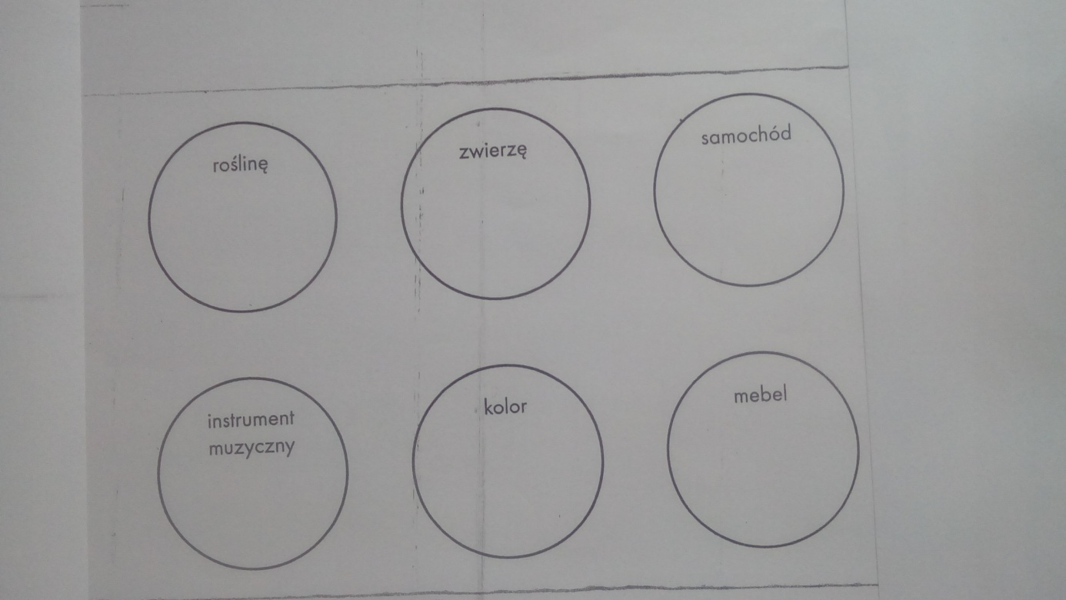

Załącznik 4

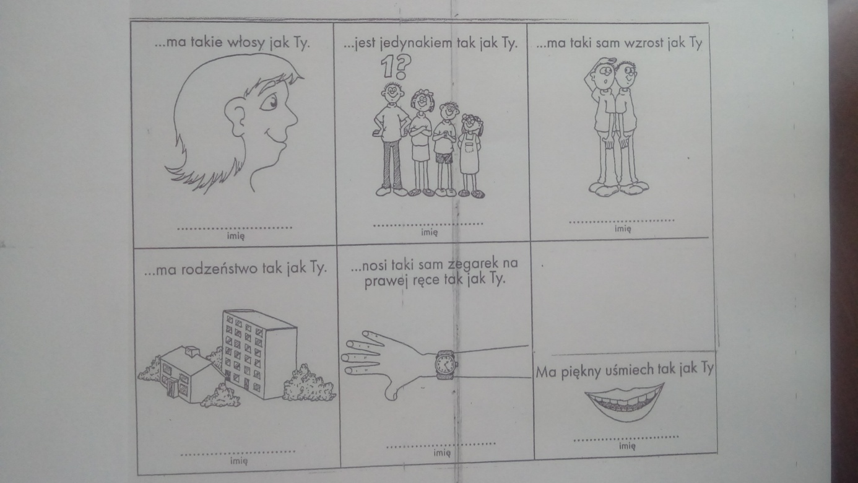

2.3. SCENARIUSZ LEKCJI
"UNIA EUROPEJSKA I JEJ WARTOŚCI"
(opracowała Aleksandra Adler)

Czas: 45 minut (ze względu na duży zakres omawianego materiału sugeruje się wydłużenie czasu do 90 minut)

Cele:
- Uczeń wie, czym jest Unia Europejska
- Rozumie sens współpracy państw europejskich w sposób ujednolicony
- Uczeń zna strukturę organizacyjną Unii, jej symbole, cele i wartości
- Uczeń potrafi:
- pracować w zespole,
- analizować mapę,
- słuchać ze zrozumieniem,
- dyskutować.
- Uczeń rozwija swoją wyobraźnię

Cel ogólny:
- Zapoznanie uczniów z Unią Europejską, jej symbolami, celami i wartościami.
Cele operacyjne:
- Uczniowie znają symbole Unii Europejskiej.
- Rozpoznają granice Unii na mapie.
- Potrafią wyjaśnić okoliczności ich powstania.
- Interpretują przesłanie zawarte w symbolach i wartościach unijnych.
- Umieją współpracować w grupie.
Metody:
- Burza mózgów
- Pogadanka
- Praca w grupach
- Tablice
- Karty pracy
- Działania praktyczne

Formy pracy:
-Indywidualna
- Zbiorowa
- Grupowa
Środki dydaktyczne:
- Mapy Europy, Unii Europejskiej i strefy Schengen
- Prezentacja power point na temat Unii Europejskiej - jej symboli, etapów rozszerzania, instytucji →https://europa.eu/european-union/documents-publications/slide-presentations_pl
- Broszury tematyczne dotyczące działań unijnych w różnych dziedzinach aktywności
- Plansza prezentująca „ojców Zjednoczonej Europy”
- Karty pracy (załącznik 1)
- Brystol żółty i niebieski (po jednym arkuszu na grupę)
- 2 arkusze białego brystolu
- Mazaki czarne (co najmniej jeden na grupę)
- 2 kleje
- Nożyczki (co najmniej jedna para na grupę)
Przebieg lekcji:
Faza wprowadzająca
1. Sprawy organizacyjne.
2. Prezentacja struktury organizacyjnej, historii integracji, celów, wartości i symboli Unii Europejskiej w slajdach oraz przy użyciu broszur tematycznych.
3. Pogadanka na temat symboli, celów i wartości europejskich.
Faza realizacyjna

I Zaprezentowanie slajdów ilustrujących symbole UE :

1. Flagę (12 żółtych gwiazd w kręgu na niebieskim tle) - 8 grudnia 1955 roku spośród wielu propozycji Rada Europy wybrała jako symbol Europy flagę z kręgiem pięcioramiennych gwiazd na błękitnym tle. Arsene Hertz, pomysłodawca projektu flagi, tajemnicę jej symboliki wyjawił dopiero na łożu śmierci: układ gwiazd jest odzwierciedleniem wzoru korony Najświętszej Marii Panny.
2. Hymn Unii Europejskiej - Przedstawienie informacji związanych z hymnem i jego twórcami. Muzyczna aranżacja dyrygenta Herberta von Karajana z IV części IX Symfonii Ludwika van Beethovena do słów „Ody do radości” Fryderyka Schillera. Przekładu na język polski dokonał Konstanty Ildefons Gałczyński.
3. Euro – waluta wspólnej Europy. Symbolem unijnej waluty – euro – jest grecka litera epsilon przecięta dwiema równoległymi liniami (€). Z jednej strony znak ten przypomina o antycznych korzeniach cywilizacji europejskiej, z drugiej nawiązuje do podobnie przekreślonych znaków przyjętych dla głównych walut świata: funta brytyjskiego (£), dolara amerykańskiego ($), jena japońskiego (¥).
4. Paszport Europejski. Jednolity wzór paszportu europejskiego został uzgodniony przez państwa członkowskie w latach 1981-1982, jego charakterystycznymi cechami są:
- nagłówek – „Unia Europejska”, a pod nią nazwa państwa, którego pochodzi posiadacz paszportu - kolor burgundzkiego wina - wymiary 88mm x 124 mm.
5. Święta Europejskie.
- 5 maja Dzień Europy. Data upamiętniająca powołanie w roku 1949 Rady Europy.
- 9 maja Dzień Unii Europejskiej. Obchodzi się je na pamiątkę prezentacji w 1950 roku planu Shumana.
6. Maskotka Unii Europejskiej. Maskotka Unii Europejskiej nosi imię najjaśniejszej gwiazdy na niebie – Syriusza. Sympatyczna stonoga w każdym kraju występuje ubrana w elementy narodowe.
II Przedstawienie etapów jednoczenia Europy do 2013 roku - od 9 maja 1950 roku, kiedy to Robert Schuman przedstawił deklarację dot. stworzenia ponadnarodowej instytucji o nazwie „Plan Schumana” do ratyfikacji przez wszystkie kraje członkowskie i samych zainteresowanych przystąpienia Chorwacji, która to 1 lipca 2013 roku stała się 28 państwem członkowskim.

III Przedstawienie struktury organizacyjnej Unii Europejskiej:
- Parlament Europejski jako instytucja przedstawicielska wszystkich obywateli unijnych (przedstawiciele wybierani w drodze bezpośrednich wyborów przeprowadzanych co 5 lat we wszystkich państwach członkowskich);
- Komisja Europejska, w której skład wchodzi 28 komisarzy, po jednym z każdego państwa członkowskiego; nadrzędnym celem Komisji Europejskiej jest ochrona interesów UE jako całości, tworzenie projektów aktów legislacyjnych, egzekwowanie unijnego prawa, prezentowanie UE na arenie międzynarodowej;
- Rada Europejska, w jej skład wchodzą szefowie państw lub rządów wszystkich państw członkowskich UE, a także przewodniczący tej instytucji oraz Przewodniczący Komisji Europejskiej; ustala ogólne priorytety działania zjednoczonej Europy i kierunki jej działania;
- Rada Unii Europejskiej złożona jest z przedstawicieli rządów poszczególnych państw członkowskich - ministrów (nie obradują zawsze wszyscy), których obecność jest warunkowana tematyką poruszaną podczas konkretnego spotkania (10 różnych formacji);
- Europejski Bank Centralny;
- Europejski Komitet Ekonomiczno-Społeczny;
- Europejski Rzecznik Praw Obywatelskich;
- Komitet Regionów;
- Trybunał Obrachunkowy Unii Europejskiej;
- Trybunał Sprawiedliwości Unii Europejskiej z siedzibą w Strasburgu.

IV Zaprezentowanie i omówienie wartości i celów Unii Europejskiej (uzupełnienie tworzą broszury tematyczne o działaniach unijnych):
- Unia opiera się na wartościach poszanowania godności osoby ludzkiej, wolności, demokracji, równości, państwa prawnego, jak również poszanowania praw człowieka, w tym praw osób należących do mniejszości. Wartości te są wspólne Państwom Członkowskim
w społeczeństwie opartym na pluralizmie, niedyskryminacji, tolerancji, sprawiedliwości, solidarności oraz na równości kobiet i mężczyzn.

Cele:
- Pokój i stabilizacja
Po wojnach, jakie doświadczyły Europę i świat w pierwszej połowie XX wieku dążono do tego, by historia więcej się nie powtórzyła. Obecnie wystąpienie konfliktu zbrojnego na terenach zjednoczonej Europy jest niemożliwe. Unia rozprzestrzenia także działania pokojowe poza swoimi granicami. Wysyła żołnierzy na misje stabilizacyjne do krajów ogarniętych konfliktami.
- Bezpieczeństwo i ochrona
Odpowiednie organy UE stoją na straży poszanowania praw obywateli i ich wolności. Dążą do zminimalizowania przestępczości transgranicznej, współpracują w zakresie organów sądowniczych oraz w kwestii imigracji i azylu.
- Solidarność gospodarcza i społeczna
Wspólnota dokłada starań, aby zapewnić Europie stabilność gospodarczą. Dąży do minimalizowania bezrobocia, ujednolicenia rynku i promocji konkurencji. Ma na celu (poprzez fundusze strukturalne) stopniowe likwidowanie różnic między regionami. Prowadzi stały monitoring poziomu gospodarki we wszystkich krajach członkowskich.
- Dążenie do Europy obywatelskiej i zjednoczenia kontynentu
Władze UE doprowadziły do zniesienia barier między państwami zrzeszonymi. Dzięki temu bez przeszkód możemy podróżować, pracować czy mieszkać w krajach partnerskich. Tworzone są również liczne programy edukacyjne łączące obywateli. Obecnie zjednoczonych jest 28 państw, ale droga dla innych nie jest zamknięta, pod warunkiem, że mają stabilną demokrację.
- Wspieranie wartości humanitarnych
Duży nacisk kładzie się na przestrzeganie praw człowieka, eliminowanie patologii społecznych i pomoc humanitarną dla krajów najbardziej potrzebujących.
- Prowadzenie polityki innowacyjnej i solidarnościowej
Rewolucja technologiczna wymusiła na Europie podążanie z duchem czasu. Dlatego UE chce przeznaczyć więcej środków na szkolenia, innowację i badania naukowe w ramach unijnych funduszy strukturalnych. Stwarza to możliwości edukacji, co jest fundamentem pod rozwój gospodarki.
- Równość szans
Poprzez dofinansowywanie programów społecznych i edukacyjnych daje możliwości rozwoju wszystkim państwom członkowskim. UE przeznacza fundusze na tworzenie nowych miejsc pracy, eliminowanie bezrobocia oraz edukację zagraniczną
- Ochrona środowiska
UE jest obecnie liderem we wdrażaniu nowych programów, które mają na celu ochronę środowiska i walkę ze zmianami klimatycznymi.

Podsumowanie tej części i uzupełnienie przez uczniów kart pracy.

Przebieg zajęć praktycznych (warsztatowych)

1. Podział klasy na grupy.
2. Przydzielenie poszczególnym grupom brystolu niebieskiego lub żółtego oraz flamastrów, kleju i nożyczek.
3. Określenie i omówienie zadań - każda grupa wycina gwiazdki, które opisuje przypisując je
i przyklejając na:
I arkusz - Moje oczekiwania wobec Unii Europejskiej lub
II arkusz - Mój wkład do Unii Europejskiej, (czyli co każdy z uczniów może wnieść do rozwoju zjednoczonej Europy).
4. Porównanie ilości gwiazd na poszczególnych arkuszach - czy większe są oczekiwania uczniów wobec UE, czy więcej chcą zaoferować wspólnej Europie?

Bibliografia:
- Europa. Informator dla młodzieży, Luksemburg 2013, Urząd Publikacji Unii Europejskiej, s.5
- Sołtys Małgorzata: Gwiezdny Express, Katowice 2014, s.10.
- https://europa.eu/european-union/documents-publications/slide-presentations_pl

Załącznik 2

KARTA PRACY

Imię i nazwisko: ....................................................................................................
Klasa: ....................................................................................................................

Zadanie nr 1

Jak daleko jest "Bruksela"?

O Unii Europejskiej słyszymy codziennie w wiadomościach lub czytamy w gazecie. Jednak wiele osób w ogóle nie interesuje się Unią. Jak myślicie, z czego to wynika?

UE nie jest ważna dla naszego życia.
UE jest zbyt skomplikowana. Media nie informują o niej w wystarczającym stopniu.
Wszystkie istotne kwestie są rozstrzygane w państwach członkowskich, a nie w Brukseli czy Strasburgu. Dlatego wystarczy interesować się polityką krajową.
Polityka jest ogólnie nudna.

Zadanie nr 2

A co Wy sądzicie?

Interesuję się Unią Europejską:

bardzo | w dość dużym stopniu | średnio
mało | bardzo mało | w ogóle

ponieważ .....................................................

Zadanie nr 3

Mały quiz europejski

1. Ile państw członkowskich liczy Unia Europejska?

12 | 15 | 25
28 | 30

2. W jaki sposób są wybierani posłowie do Parlamentu Europejskiego?

W ogóle nie są wybierani. Są mianowani przez głowę danego państwa na wniosek szefa rządu.
Są wybierani w krajowych wyborach parlamentarnych w państwach członkowskich, ponieważ posłowie do Parlamentu Europejskiego są jednocześnie członkami swoich parlamentów krajowych.
Są delegowani do Parlamentu Europejskiego przez parlamenty krajowe.
Są wybierani w powszechnych i tajnych wyborach, dokładnie tak samo jak posłowie do parlamentów krajowych.

3. Ile państw członkowskich UE wprowadziło wspólną walutę - euro?

wszystkie państwa członkowskie UE | 6 państw założycielskich
13 państw | 17 państw

4. Budżet UE wyniósł w 2013r. około 133 miliardów euro. Jak myślicie, jaki procent wyniku gospodarczego państw członkowskich UE, czyli produktu krajowego brutto (PKB), stanowiła ta kwota?

80,9% | 50,2%
15,3% | 0,99%

5. Trybunał Sprawiedliwości Unii Europejskiej czuwa nad przestrzeganiem prawa europejskiego. Gdzie ma swoją siedzibę?

w Lizbonie | w Brukseli
w Strasburgu | w Luksemburgu

Zadanie nr 4

Prawda czy fałsz?

Polecenie: Poniżej znajduje się dziesięć zdań dotyczących Unii Europejskiej. Przeczytaj je uważnie i zaznacz, które z nich są prawdziwe, a które fałszywe.

LP. | PRAWDA CZY FAŁSZ? | PRAWDA | FAŁSZ
1. | UNIA EUROPEJSKA TO ORGANIZACJA MIĘDZYNARODOWA.
2. | JEST TO GRUPA KRAJÓW, KTÓRE WSPÓŁPRACUJĄ ZE SOBĄ, PODEJMUJĄC WSPÓLNE DZIAŁANIA I DECYZJE. ZWIĄZEK TEN OPARTY JEST O WSPÓŁPRACĘ DEMOKRATYCZNYCH PAŃSTW.
3. | UNIA EUROPEJSKA NIE MA ZBYT DUŻEGO WPŁYWU NA KAŻDEGO Z NAS. PODEJMOWANE PRZEZ NIĄ DZIAŁANIA MAJĄ GŁÓWNIE CHARAKTER OPINII.
4. | JEST TO ZWIĄZEK NIEDEMOKRATYCZNYCH PAŃSTW, OPARTY O WSPÓŁPRACĘ MILITARNĄ.
5. | UNIA EUROPEJSKA DZIAŁA GŁÓWNIE POPRZEZ SWOJE ORGANY I INSTYTUCJE.
6. | UNIA EUROPEJSKA TO NIEFORMALNE ZRZESZENIE KRAJÓW.
7. | UNIA EUROPEJSKA TWORZY PRAWO, Z KTÓREGO CZĘŚĆ BEZPOŚREDNIO OBOWIĄZUJE W PAŃSTAWCH CZŁONKOWSKICH.
8. | UNIA EUROPEJSKA, POPRZEZ PODEJMOWANE PRZEZ SIEBIE DECYZJE, WPŁYWA NA ŻYCIE WSZYSTKICH EUROPEJCZYKÓW.
9. | UNIA EUROPEJSKA DZIAŁA WYŁĄCZNIE POPRZEZ DECYZJE PREZYDENTÓW PAŃSTW CZŁONKOWSKICH.
10. | UNIA EUROPEJSKA NIE TWORZY PRAWA, A JEDYNIE ZALECENIA, KTÓRE PAŃSTWA CZŁONKOWSKIE MOGĄ REALIZOWAĆ LUB NIE.

__________________________________________________________________________________
Klucz odpowiedzi do zadań

Zadanie nr 1 i 2 - swobodne odpowiedzi uczniów
Zadanie nr 3
- 28
- Są wybierani w powszechnych i tajnych wyborach, dokładnie tak samo jak posłowie do parlamentów krajowych.
- 17
- 15,3
- w Luksemburgu

Zadanie nr 4
- P
- P
- F
- F
- P
- F
- P
- P
- F
- F

2.4. SCENARIUSZ WARSZTATÓW
"SUROWCE NATURALNE I WTÓRNE"
(opracował Marcin Masłowski)

Czas: 45 minut

Cele operacyjne:

Uczeń:
- zna założenia projektu "Naturalne i odzyskane zasoby"
- definiuje pojęcie "surowiec naturalny"
- podaje przykłady surowców naturalnych
- definiuje pojęcie "surowiec wtórny"
- podaje przykłady surowców wtórnych
- klasyfikuje przykładowe surowce na naturalne i wtórne
- zna zasady właściwego segregowania śmieci.

Metody:
a) podające (słowne):
- swobodne wypowiedzi uczniów,
- wypowiedzi ukierunkowane pytaniami nauczyciela,
- rozmowa z uczniami,

b) oglądowe:
- pokaz,
- obserwacja,

c) praktyczne:
- ćwiczenia praktyczne,

d) aktywizujące:
- burza mózgów,
- praca w grupach,
e) programowane:
- prezentacja multimedialna.

Formy pracy:
- zespołowa,
- grupowa - jednolita,
- indywidualna - zróżnicowana.

Środki dydaktyczne:
- próbki okleiny,
- wiklina,
- słoma,
- puszki metalowe,
- butelki plastikowe,
- prezentacje multimedialne (załącznik 1, załącznik 2),
- tabela z surowcami (załącznik 3).

Przebieg zajęć:
- Przedstawienie tematu zajęć.
- Omówienie założeń projektu "Naturalne i odzyskane zasoby".
- Wyświetlenie prezentacji Power Point na temat zasobów naturalnych i odzyskanych.
- Zapoznanie uczniów z przygotowanymi próbkami tj. okleiną, wikliną, słomą, drewnem, puszkami metalowymi, butelkami plastykowymi.
- Praca w grupach – podział przykładowych zasobów na naturalne i odzyskane.
- Omówienie zasad segregowania odpadów.
- Zakończenie zajęć ewaluacją.

Załącznik 1

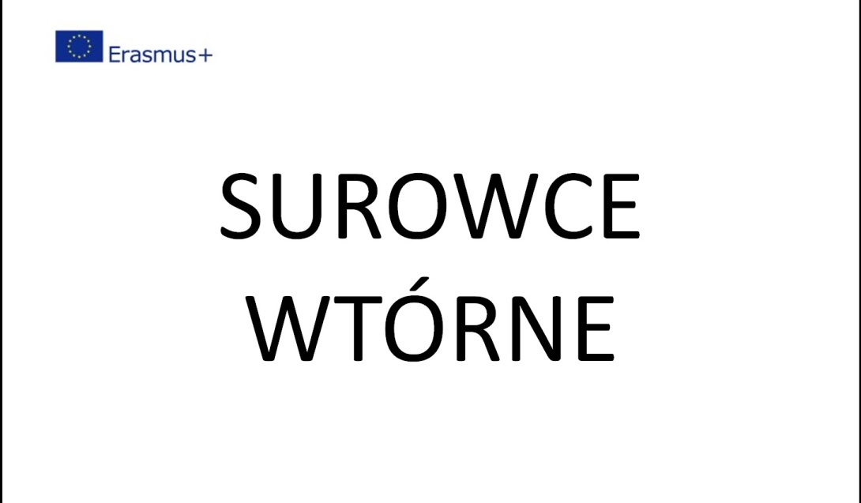

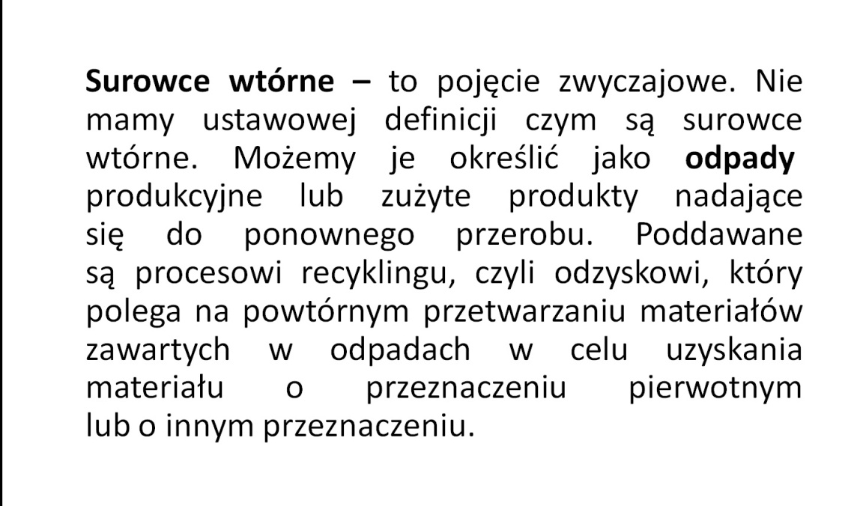

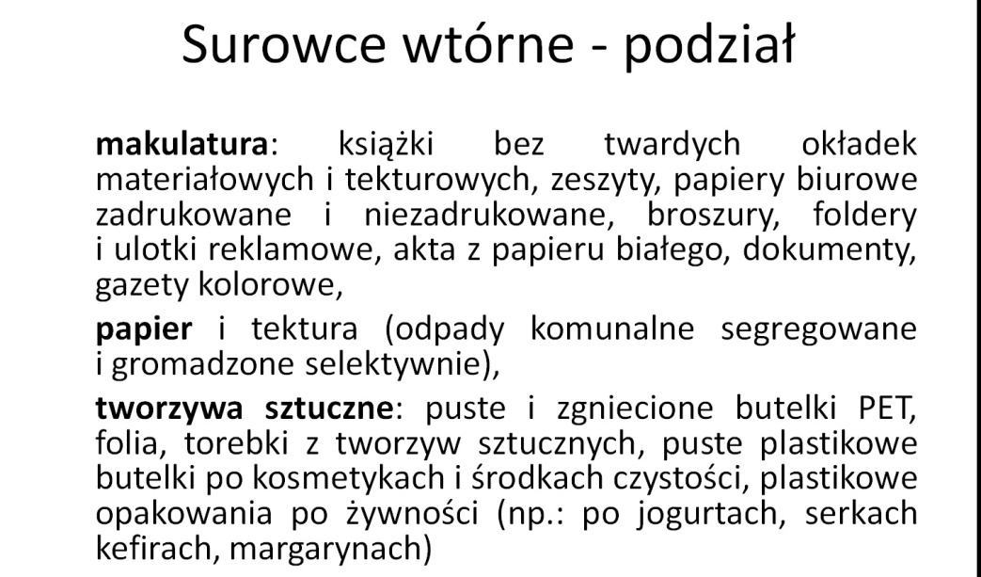

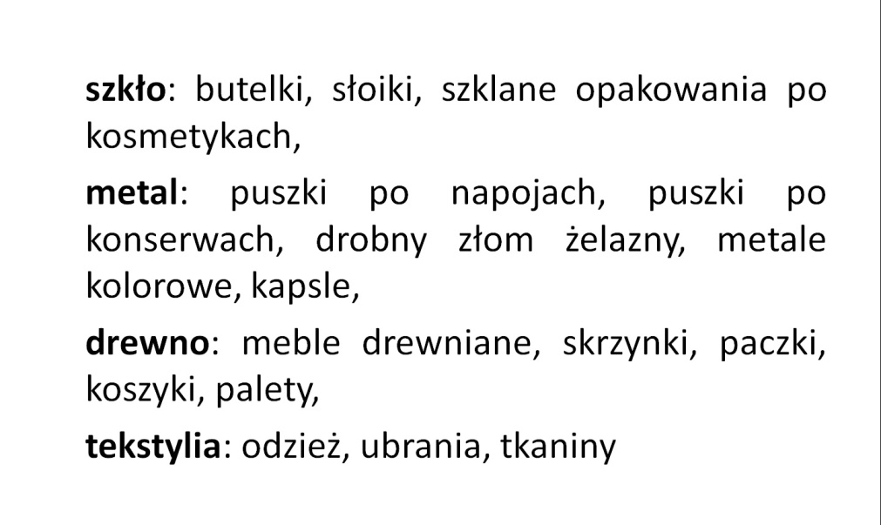

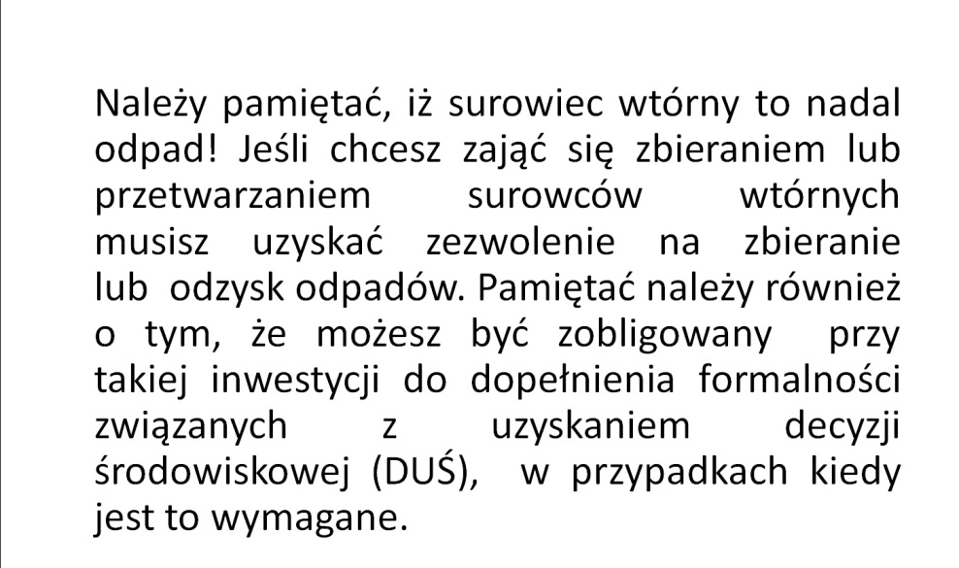

Załącznik 2

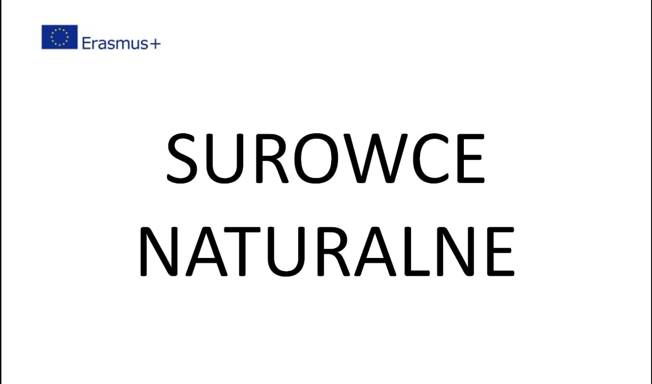

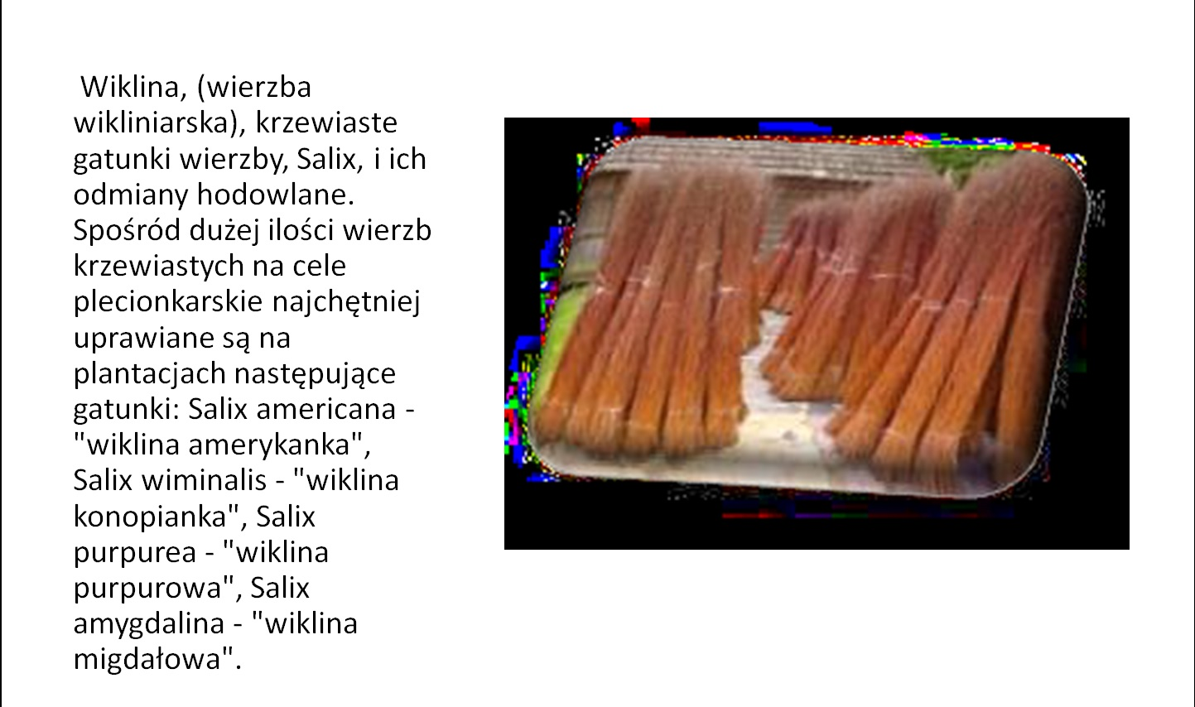

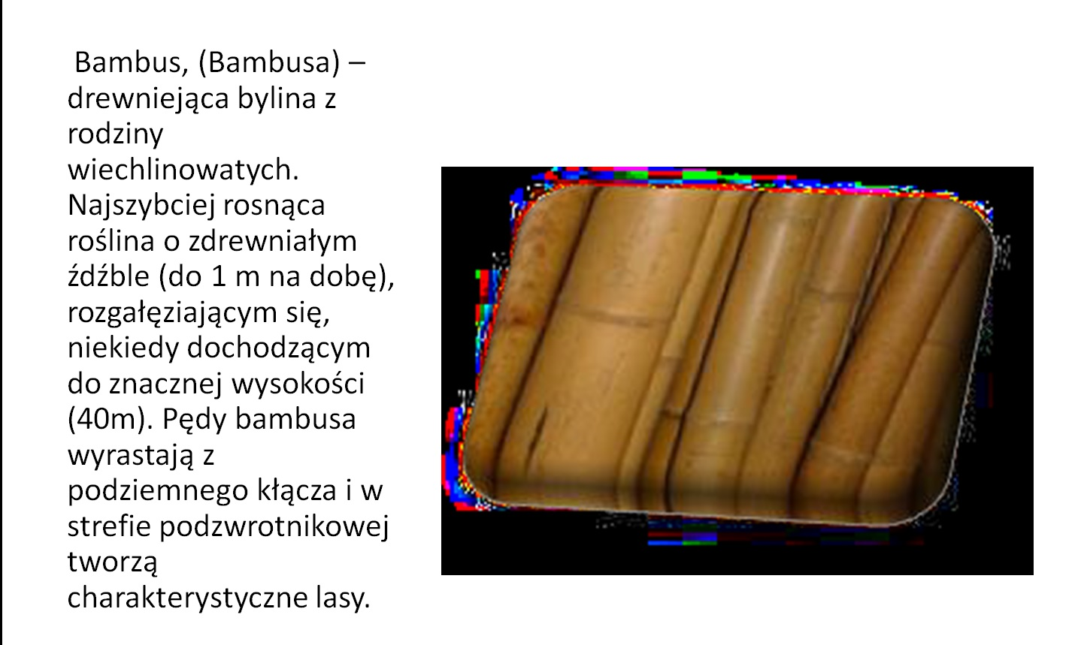

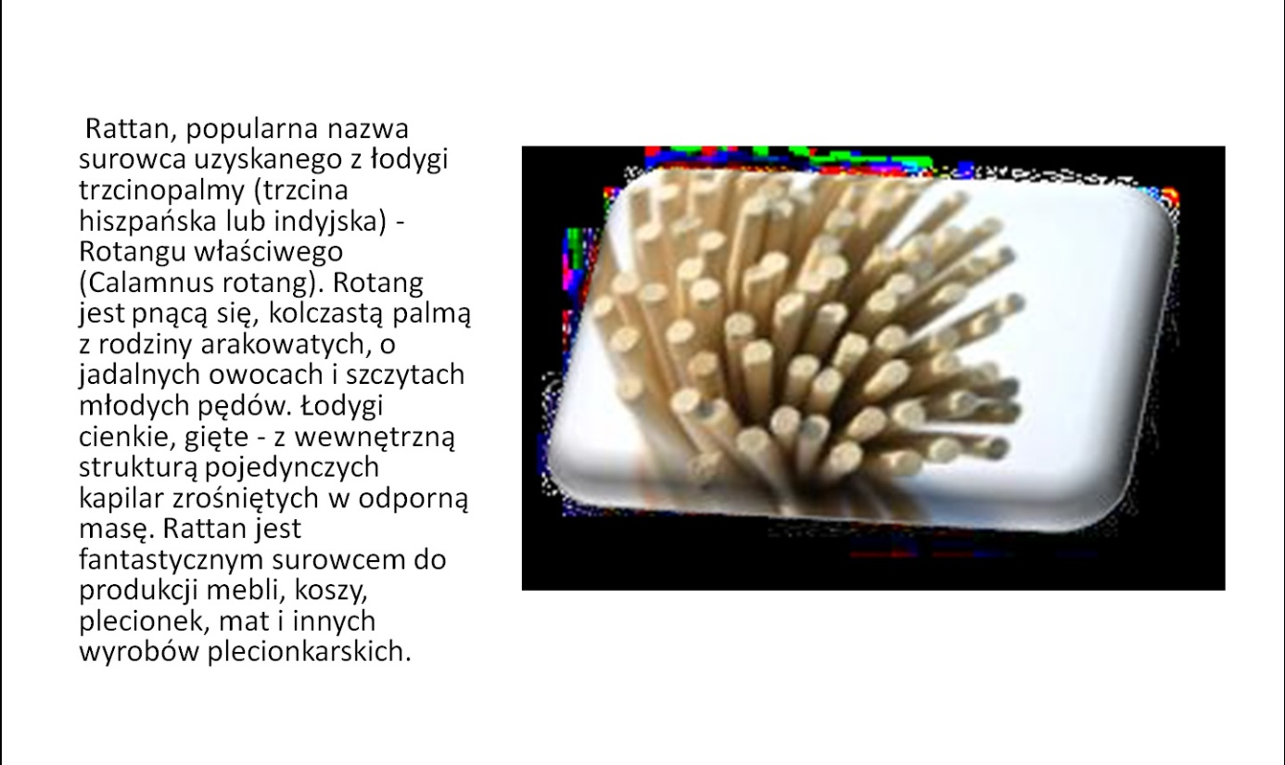

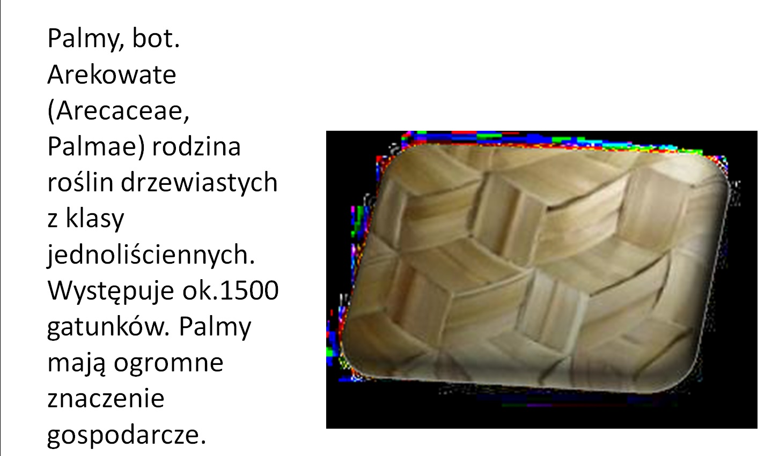

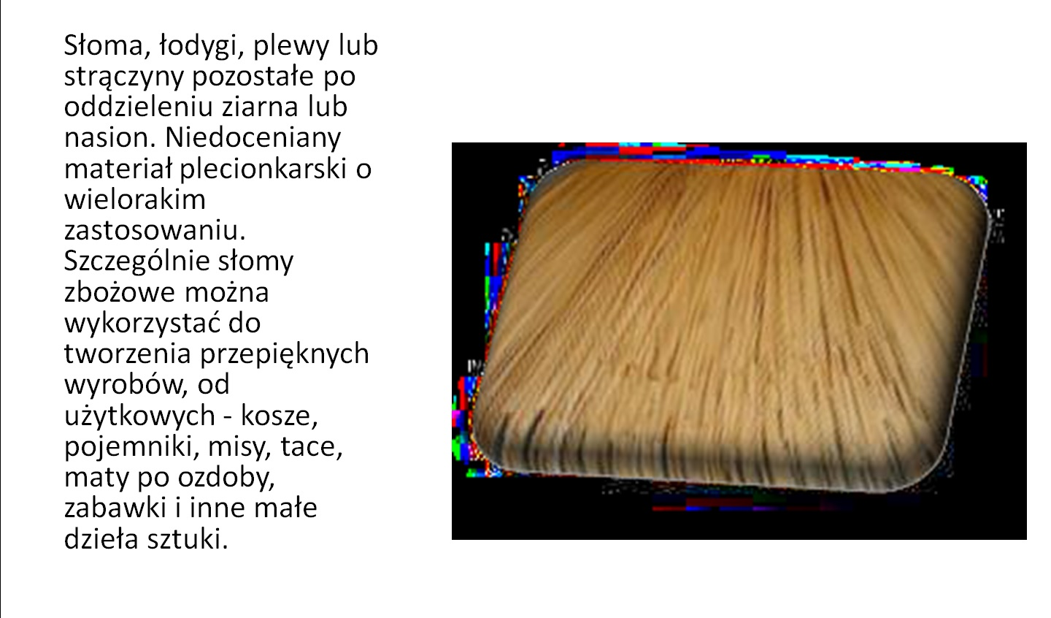

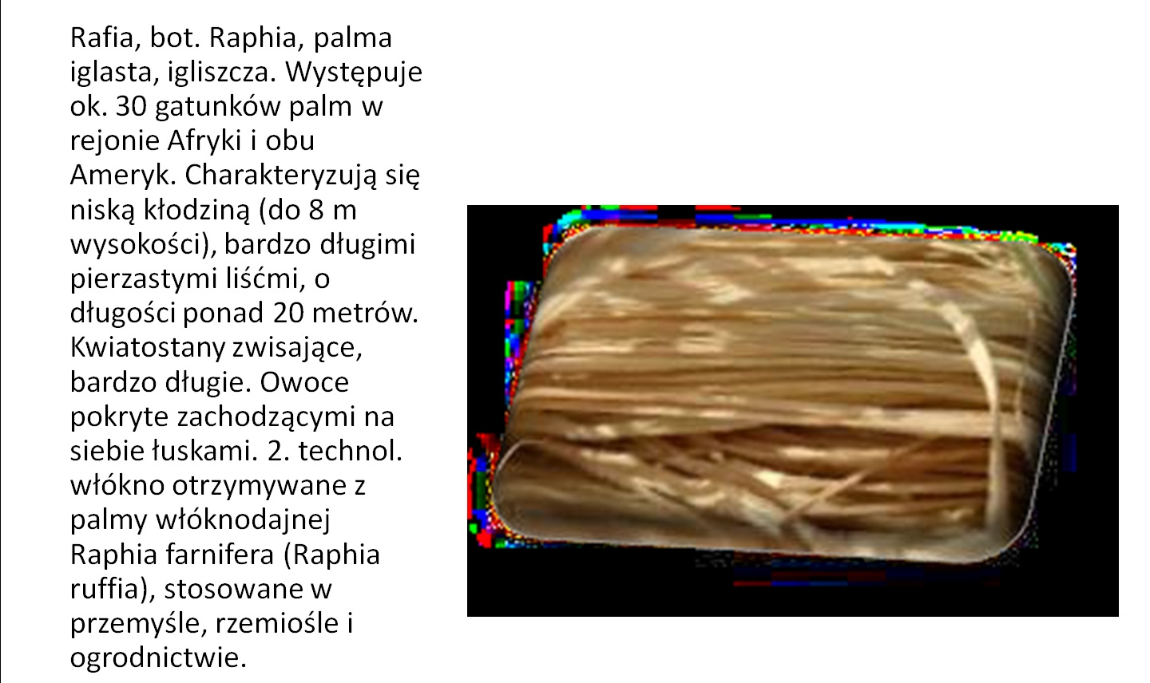

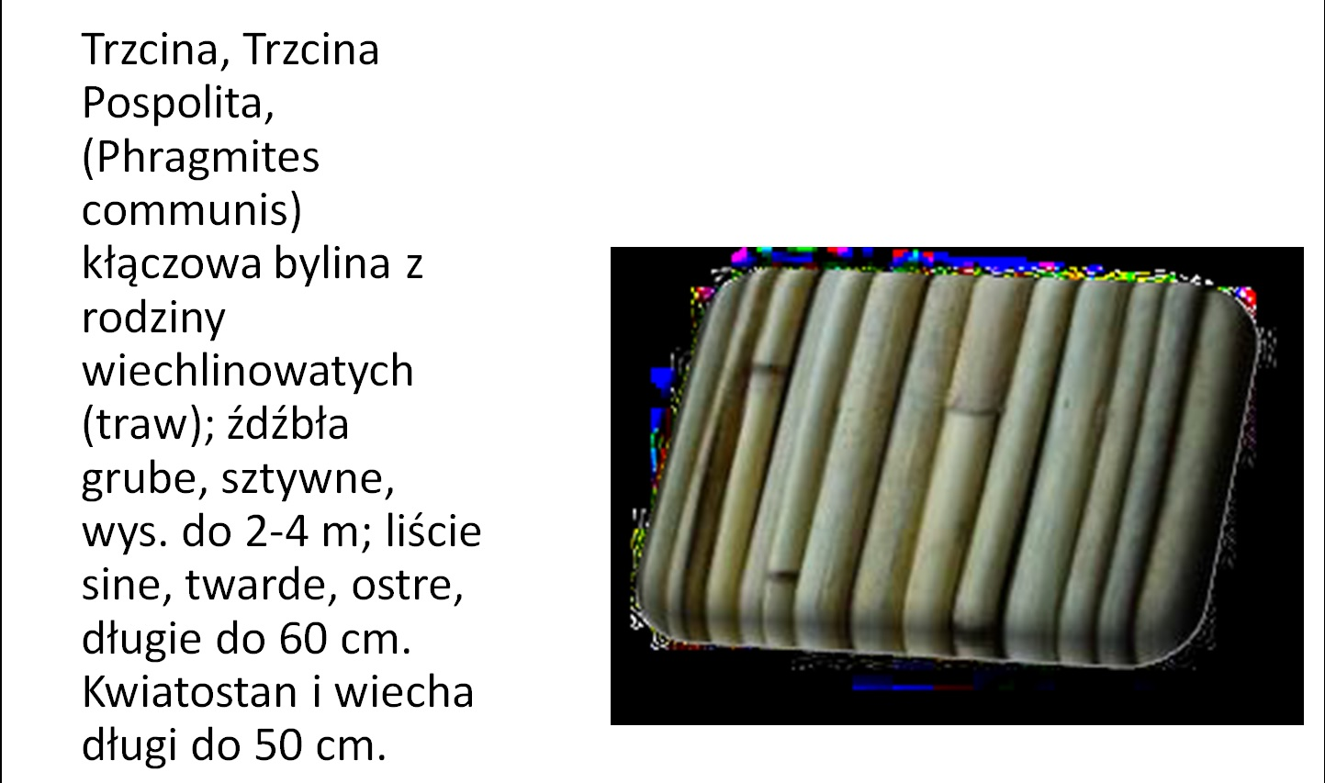

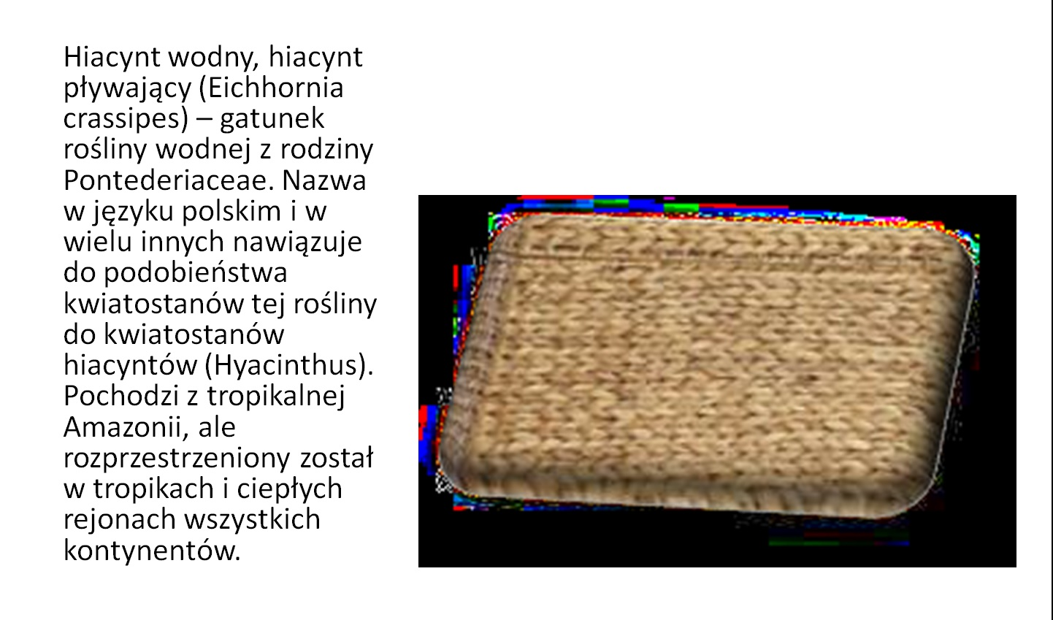

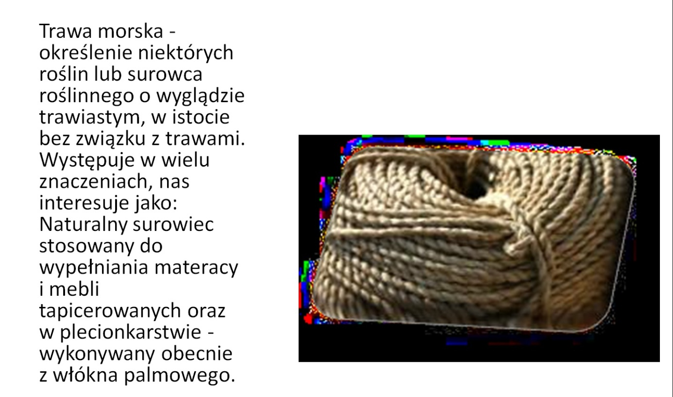

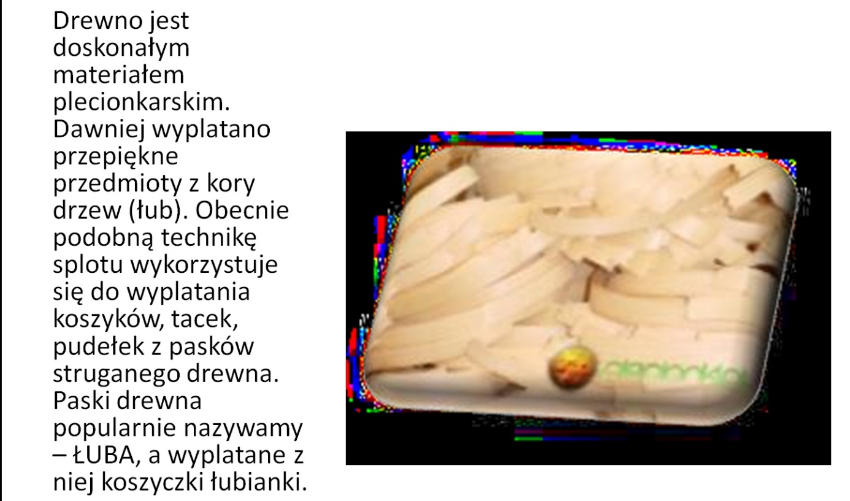

Załącznik 3

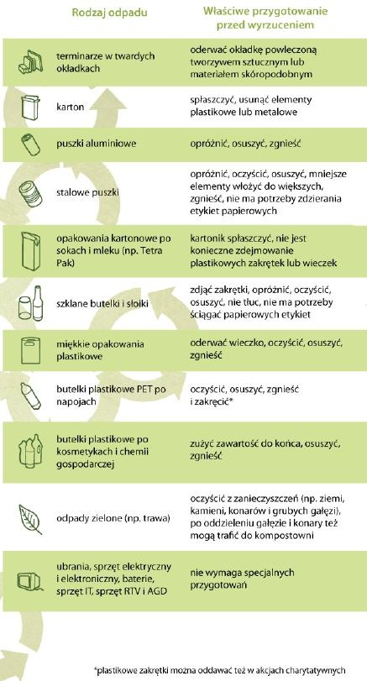

2.5. SCENARIUSZ LEKCJI
"SEGREGACJA TO NIE WARIACJA"
(opracowała Laryssa Kumorowska)

Czas: 45 minut
Cele:
- Poznawanie źródeł i rodzajów odpadów, możliwości ich gromadzenia, wykorzystywania i usuwania, zasad ekologicznego rozwiązania problemu odpadów
- Nabycie umiejętności rozpoznawania opakowań i produktów przyjaznych dla środowiska
- Określenie możliwości ograniczenia powstawania odpadów w swoim gospodarstwie domowym i w swoim mieście
- Kształcenie wrażliwości na wygląd najbliższego otoczenia, odpowiedzialności za ilość odpadów, aktywności w podejmowaniu działań na rzecz środowiska

Metody pracy:
- pogadanka
- dyskusja
- pokaz
- problemowa
- burza mózgów
- praca w grupach

Formy pracy:
- indywidualna
- grupowa
- zbiorowa

Środki dydaktyczne:
- torby z potencjalnymi odpadami, np. papier, pudełko po zapałkach, folia aluminiowa, kubeczek z tworzywa, długopisy, kredki lub ołówki, gwoździe, kapsle, puszki po napojach, chusteczka higieniczna, wełna, kawałki suchych ciastek, paluszki, ogryzek, szkło, klej, taśma klejąca, brudne pojemniki po jogurtach, styropian itp.
- kolorowe worki na odpowiednie odpady
- kolorowe pojemniki na odpady
- kartki do losowania z nazwami metod gospodarowania odpadami
- karty pracy (załącznik 1)

Przebieg zajęć:
- Sprawy organizacyjno - porządkowe.

- Określenie problemów związanych z odpadami (burza mózgów, pogadanka, dyskusja):
- ilość źródeł, z których pochodzą odpady (rodzaje odpadów)
- ilość odpadów na jedną osobę, ogół mieszkańców miasta
- szkodliwy wpływ odpadów na glebę, wodę, powietrze, zdrowie człowieka
- konieczność utylizacji części odpadów
- problem nielegalnych i dzikich wysypisk śmieci

- Metody gospodarowania odpadami.
Podział uczestników na grupy. Każda grupa otrzymuje kartę pracy i losuje jedną z metod postępowania z odpadami, oceniając zalety, wady i zagrożenia dla środowiska, a wyniki zestawia w tabeli na karcie pracy. Następnie grupy prezentują wyniki swojej pracy na forum klasy - wpisują do narysowanej na tablicy tabeli.

Metoda gospodarowania odpadami | Zalety metody | Wady metody | Zagrożenia dla środowiska
Wysypisko śmieci
Kompostowanie
Spalanie
Recykling
Segregowanie

- Ekologiczne oznakowania towarów - oglądanie opakowań i znaków na nich umieszczonych, np. znaki artykułów nieszkodliwych dla środowiska, znaki recyklingu, artykuły przyjazne dla środowiska ze względu na jakiś element.
- Segregacja wysypanych na podłogę śmieci do odpowiednich pojemników i worków.
- Podsumowanie zajęć, wnioski.

Załącznik 1

WYSYPISKO ŚMIECI

KOMPOSTOWANIE

SPALANIE

RECYKLING

SEGREGOWANIE

Załącznik 2

KARTA PRACY

Polecenie: Wpiszcie w pierwszą kolumnę poniższej tabeli nazwę wylosowanej metody gospodarowania odpadami. Następnie przemyślcie w grupie, jakie zalety, wady i zagrożenia dla środowiska ma ta metoda. Wnioski nanieście w odpowiednie miejsca w tabeli.

Metoda gospodarowania odpadami | Zalety metody | Wady metody | Zagrożenia dla środowiska

2.6. SCENARIUSZ WARSZTATÓW "HALLO DEUTSCHLAND!"
(opracowała Anetta Bengier)

Czas realizacji: 90 minut

Cel ogólny:
Uczeń:
- zna podstawowe wiadomości realio - i kulturoznawcze o Niemczech

Cele szczegółowe:
Uczeń:
- wymienia znane osoby, miejsca, produkty, zabytki związane z państwem niemieckim oraz udziela o nich krótkich informacji
- nazywa stolicę, walutę, flagę, większe miasta, góry, rzeki itp. RFN
- pokazuje Niemcy na mapie
- wyszukuje w internecie i innych źródłach informacje dotyczące Niemiec i przetwarza je w formie plastycznej
Metody pracy:
- podające
- aktywizujące
- programowane

Środki dydaktyczne:

- rzutnik multimedialny
- prezentacja ze zdjęciami znanych osób, miejsc, produktów, obiektów z Niemiec
- karty pracy (załączniki 1 i 2)
- mapa Niemiec
- atlas geograficzny
- encyklopedia
- prospekty reklamowe o Niemczech
- komputer z dostępem do Internetu
- strony http://://pl.wikipedia.org/wiki/Niemcy http://portalwiedzy.onet.pl/21050,haslo.html
http://www.niemcy-turystyka.pl/
http://poznajnieznane.pl/ciekawostki-2/ciekawostki-panstwa-3/niemcy-ciekawostki
- arkusze papieru szarego
- markery kolorowe
Formy pracy:
- zbiorowa
- w parach
- grupowa

Przebieg warsztatów:
- Nauczyciel wyświetla z rzutnika zdjęcia ze znanymi osobami, miejscami, produktami, zabytkami z Niemiec. Poniżej znajdują się nazwy przedstawianych obiektów. Uczniowie muszą zgadnąć, skąd pochodzą pokazywane osoby, miejsca, produkty i odgadnąć temat zajęć. Następnie uczniowie przyporządkują zdjęcia do odpowiednich napisów.
- Nauczyciel opowiada ciekawostki dotyczące wyświetlanych osób, miejsc, produktów, zabytków, a zadaniem uczniów jest zapamiętanie tych informacji. Następnie uczniowie przy pomocy pytań zadawanych przez nauczyciela opowiadają/informują o tym, co widzą na danym zdjęciu.
- Uczniowie pracują w parach w oparciu o karty pracy (załącznik 1). Ich zadaniem jest odnaleźć w dostępnych źródłach (internet, encyklopedia, prospekty reklamowe, atlas, mapa) informacje dotyczące geografii i demografii Niemiec oraz wpisać je odpowiednio do tabelki. Następnie chętni uczniowie prezentują wyniki, pokazując (z pomocą nauczyciela) omawiane obiekty geograficzne na mapie Niemiec.
- Uczniowie pracują w grupach. Każda grupa przygotowuje w oparciu o kartę pracy (załącznik 2) plakat na temat Niemiec. Następnie grupy prezentują swoje plakaty.
- Na zakończenie zajęć uczniowie wypełniają ankietę ewaluacyjną.

Załącznik 1

KARTA PRACY NR 1

Imię i nazwisko ucznia: ...........................................................................................................
Imię i nazwisko ucznia:............................................................................................................

W dostępnych Wam źródłach wiedzy (internet, mapa Niemiec, atlas geograficzny, encyklopedia, prospekty) odnajdźcie potrzebne informacje, a następnie wpiszcie je odpowiednio do poniższej tabelki. W ostatniej kolumnie zaznaczcie w trakcie sprawdzania rozwiązań ich poprawność: 1 pkt za poprawne rozwiązanie, 0 pkt za rozwiązanie częściowo lub całkowicie błędne. Na koniec zsumujcie uzyskane punkty i porównajcie na forum klasy swój wynik z wynikiem uzyskanym przez inne pary.
 | Rozwiązanie: | Liczba pkt:
Pełna nazwa państwa niemieckiego
Stolica Niemiec
Ustrój polityczny
Waluta Niemiec
Kolory flagi niemieckiej
Szef rządu RFN
Liczba ludności
Liczba krajów związkowych
4 największe miasta
Najdłuższa rzeka
Najwyższy szczyt górski
 |  | Razem:

Załącznik 2

KARTA PRACY NR 2

Przeglądnijcie dostępne materiały (internet, atlas geograficzny, prospekty turystyczne, encyklopedie, leksykony), następnie wypiszcie/zanotujcie potrzebne informacje i ciekawostki. Na arkuszu szarego papieru zaprojektujcie i wykonajcie plakat na temat Niemiec.
Pamiętajcie, by znalazły się na nim następujące informacje:

- pełna nazwa przedstawianego kraju
- stolica kraju
- flaga (kształt i kolory)
- godło
- większe miasta
- waluta obowiązująca
- szkic granic kraju
- osoba rządząca (szef rządu, głowa państwa)
- najdłuższa rzeka i najwyższa góra
- znane osoby ze świata kultury, sportu, nauki, filmu itp.
- ciekawostki
- kilka znanych zabytków
Podzielcie pracę w obrębie grupy, tak, by każdy miał jakieś zadanie do wykonania.

Na zakończenie zaprezentujcie swój plakat na forum klasy.

2.7. SCENARIUSZ WARSZTATÓW
"JAK JEŚĆ ZDROWO?"
(opracowała Anetta Bengier)

Czas realizacji: 45 minut

Cele:
Uczeń potrafi:
- wymienić zasady zdrowego odżywiania,
- wymienić główne składniki pokarmowe, które powinny znajdować się w jego jadłospisie,
- umiejscowić składniki pokarmowe w piramidzie żywienia,
- czytać tabele zawartości kalorycznej poszczególnych produktów.

Metody:
- podające
- aktywizujące
Środki dydaktyczne:
- rzutnik
- laptop
- szary papier
- markery
- karty pracy (załącznik 1 i 2)

Formy pracy:
- zbiorowa
- indywidualna
- grupowa

Przebieg zajęć:
1. Nauczyciel zadaje pytanie, które jest tematem zajęć: Jak jeść zdrowo?
2. Uczniowie odpowiadają (nauczyciel stara się podpowiedzieć uczniom, jak odżywiać się, aby być zdrowym).
3. Nauczyciel rozdaje karty pracy nr 1 (załącznik 1). Uczniowie zapoznają się samodzielnie z tekstem o zasadach zdrowego odżywiania się i z piramidą żywieniową.
4. Nauczyciel omawia piramidę żywienia, z podstawowymi grupami produktów spożywczych, wyświetlając ją na rzutniku.
5. Nauczyciel rozdaje uczniom karty pracy nr 2 (załącznik 2) i prosi, by w grupach 3-4 osobowych podali po kilka przykładów produktów należących do każdej z omawianych grup. Następnie odbywa się krótkie omówienie ćwiczenia na forum.
6. Nauczyciel prosi, aby uczniowie w oparciu o piramidę żywienia zastanowili się, jakie produkty spośród tych, które wymienili, powinny być podstawą ich posiłków, a które powinno spożywać się w minimalnych ilościach. Zebranie wniosków w plenum.
7. Nauczyciel prosi uczniów, aby w grupach zaprezentowali na szarym papierze wnioski z pracy na zajęciach.
8. Uczniowie przedstawiają w postaci plakatu 10 zasad, do których należy się stosować, aby odżywiać się zdrowo. Na zakończenie grupy prezentują swoje plakaty.

Literatura:
- http://www.zachowajrownowage.pl
- http://www. dietazdrowia.info.pl/talerz-zamiast-piramidy/

Załącznik 1

KARTA PRACY NR 1
Zapoznaj się z poniższymi radami dotyczącymi zdrowego sposobu odżywania, z Dekalogiem Zdrowego Żywienia oraz z Piramidą Zdrowego Żywienia.

Ogólne rady dotyczące zdrowego sposobu żywienia:
- Należy spożywać 5 posiłków dziennie, w miarę możliwości o tych samych godzinach. Ostatni posiłek powinien być spożyty 3-4 godz. przed snem.
- Posiłki należy spożywać bez pośpiechu, dokładnie przeżuwając.
- Nie należy najadać się do syta. Wstań od stołu, zanim poczujesz się w pełni najedzony.
- Nie podjadaj między posiłkami.
- W ramach każdego posiłku należy spożyć co najmniej 1 szklankę płynu. Może to być herbata naturalna, owocowa lub ziołowa, woda mineralna (lepiej niegazowana).
Ogółem spożycie płynów w ciągu dnia powinno wynosić około 2 litrów. Płynów i innych potraw nie należy dosładzać. Pamiętaj, że soki owocowe słodzone zawierają dużo kalorii. Pij soki niesłodzone.

Dekalog zdrowego żywienia (według Instytutu Żywności i Żywienia)
- Dbaj o różnorodność spożywanych produktów. Pij wystarczającą ilość wody.
- Strzeż sie nadwagi i otyłości, bądź aktywny ruchowo, nie zapominaj o codziennej aktywności fizycznej.
- Produkty zbożowe powinny być dla ciebie głównym źródłem kalorii.
- Spożywaj codziennie chude mleko. Mleko można zastąpić jogurtem, kefirem, a częściowo także serem.
- Mięso spożywaj z umiarem, zastępując je rybami i nasionami roślin strączkowych.
- Spożywaj codziennie warzywa i owoce.
- Ograniczaj spożycie tłuszczów, w szczególności zwierzęcych, a także produktów zawierających dużo cholesterolu i izomery nienasyconych kwasów tłuszczowych.
- Zrezygnuj ze spożywania cukru i słodyczy.
- Ograniczaj spożycie soli.
- Nie pij alkoholu.

Piramida Zdrowego Żywienia
W zdrowej diecie należy codziennie uwzględniać produkty z każdego poziomu piramidy, w odpowiednich proporcjach. Jest to ważne, gdyż poszczególne grupy produktów są źródłem różnych składników pokarmowych. W piramidzie wyróżniono następujące grupy produktów:
- produkty zbożowe
- warzywa
- owoce
- mleko i produkty mleczne
- mięso i inne produkty dostarczające białka
- tłuszcze dodane.

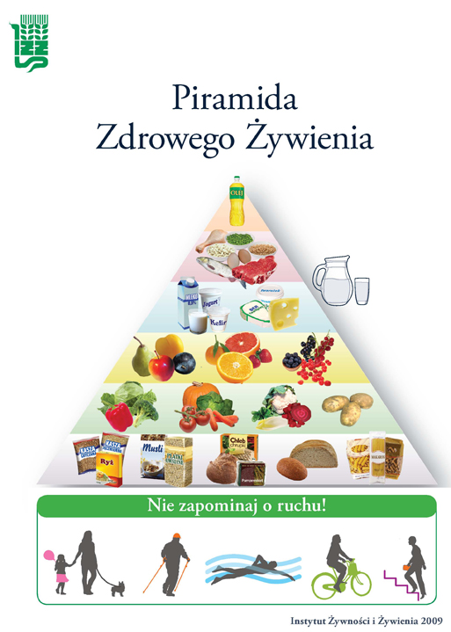

Załącznik 2
KARTA PRACY NR 2
Zastanówcie się, jakie produkty spożywcze należą do poszczególnych grup podanych w Piramidzie Zdrowego Żywienia. Wpiszcie po kilka przykładów.

Grupa produktów | Przykładowe produkty w danej grupie
Produkty zbożowe
Warzywa
Owoce
Produkty mleczne
Mięso i inne produkty dostarczające białka
Tłuszcze dodane

2.8. SCENARIUSZ WARSZTATÓW
"JAK RADZIĆ SOBIE ZE STRESEM W SYTUACJACH TRUDNYCH?"
(opracowała Beata Jeż)

Czas realizacji: 45 minut
Cele warsztatów:
- poznanie definicji stresu,
- rozpoznawanie oznak stresu,
- poznanie sposobów radzenia sobie ze stresem,
- rozwijanie umiejętności radzenia sobie z napięciem pojawiającym się w trudnych sytuacjach.

Metody:
- Dyskusja dydaktyczna: burza mózgów.

- Aktywizująca: gry dydaktyczne.

- Podająca: pogadanka.

Środki dydaktyczne:

arkusze papieru,

arkusze z wyjaśnionymi pojęciami,

karteczki samoprzylepne,

kartki papieru,

magnesy,

taśma klejąca,

flamastry, utwór muzyczny,

karty pracy.

Formy pracy:

- zbiorowa

- indywidualna

- grupowa

Przebieg zajęć:
I. Prowadzący po przywitaniu się prosi uczestników, aby ocenili swoje dzisiejsze samopoczucie w skali od 1 do 6, przy czym "1" oznacza bardzo niskie, złe samopoczucie, zaś "6" bardzo dobry nastrój.

II. Prowadzący wprowadza w tematykę zajęć:

Wyjazd za granicę, tak jak każde znaczące wydarzenie życiowe, wiąże się z pewną dawką stresu. W głowie pojawia się wiele pytań na temat tego, jak to wszystko będzie naprawdę wyglądało i czy jesteśmy sobie w stanie poradzić sobie w zupełnie nowym miejscu, potencjalnie sporo różniącym się od tego, do czego przywykliśmy. Stres, który czujemy, jest rzeczą zupełnie naturalną i na pewno nie ominie on nikogo, kto staje w obliczu zmian.

III. Prowadzący zadaje pytanie:

- Co zrobić, aby stres nie powstrzymywał nas od decyzji, które na dłuższą metę będą dla nas korzystne?

- Dowiedzieć się jak najwięcej
Bardzo ważnym czynnikiem opanowania stresu jest poczucie kontroli nad nadchodzącą sytuacją. W przypadku wyjazdu za granicę można je zdobyć poprzez wyszukiwanie jak największej ilości informacji na temat kraju, do którego jedziemy. Jego kultury, obyczajów, krajobrazów, czy może popularnych sposobów spędzania wolnego czasu. Im więcej dowiemy się przed samym wyjazdem, tym mniej będzie nas w stanie zdziwić po przybyciu.

- Kontakt z innymi
Elementem odgrywającym ogromną rolę w wywoływaniu stresu podczas wyjazdu jest rozłąka z najbliższymi. Ciężko jest się nam z nimi rozstać na dłuższy okres czasu, jednak należy pamiętać, że w dzisiejszych czasach istnieje wiele sposobów na komunikację, bez względu na to, gdzie akurat się znajdziemy. Wzajemne wsparcie w obliczu wyjazdu jest niezwykle istotne, ponieważ poczucie niepokoju jest zazwyczaj równie silne po obydwu stronach. Częsty kontakt na pewno pomoże nam uporać się z codziennymi problemami, na takiej samej zasadzie jak wtedy, gdy byliśmy jeszcze w kraju.
Bardzo dobrym pomysłem jest też zawieranie nowych znajomości, już na miejscu.
Nie wolno zapominać o tym, że kontakty z innymi są kluczowe w dobrym znoszeniu sytuacji stresowych.

IV. Czym jest stres?
Ćw. 1. Zastosowanie metody burzy mózgów; formułowanie luźnych (własnych) skojarzeń dotyczących stresu.
Prowadzący zawiesza na tablicy arkusz z napisem "stres". Do znajdującego się w środku arkuszu koła uczniowie dopisują własne skojarzenia na temat stresu. W ten sposób powstaje gwiazda skojarzeń. Słowa pisane przez uczestników będą miały zazwyczaj negatywne konotacje (zagrożenie, niebezpieczeństwo, frustracja etc.).
Prowadzący odczytuje skojarzenia i pyta grupę, czy stres ma tylko wydźwięk negatywny.
Rozmowa na temat stresu, który motywuje do działania.

Ćw. 2. Uzupełnienie niedokończonego zdania: ćwiczenie nawiązujące do poprzedniego zadania oraz poznanych pojęć dotyczących rodzajów stresu; ćwiczenie mające na celu uświadomienie uczniom pozytywnej roli stresu.

Każdy z uczestników otrzymuje od prowadzącego kartki, na których powinien napisać zdanie: "Stres to również ...." . Napisanie tego zdania nakłania uczniów do sformułowania pozytywnych skojarzeń z tym słowem. Następnie każdy po kolei czyta swoje własne skojarzenie/ -a.

W tym miejscu prowadzący czyta definicje stresu mówiąc, iż nie ma jednolitej odpowiedzi na pytanie, czym jest stres.

DEFINICJE:
STRES - to stan mobilizacji organizmu w obliczu stojących przed nim zadań,
- to stan napięcia spowodowany trudną sytuacją, z którą nie potrafimy sobie poradzić.

V. Wypełnienie kart pracy nr 1 - Testu określającego poziom stresu (załącznik nr 1)

Analiza indywidualna wyników testu. Rozwiązanie testu odczytuje nauczyciel (załącznik 1).

VI. Jakie są oznaki stresu?

Ćw. 3. Oznaki stresu: Celem tego ćwiczenia jest wyrobienie umiejętności rozpoznawania oznak stresu.

Prowadzący dzieli grupę na kilka zespołów. Każdy z zespołów otrzymuje arkusz papieru z czteroma kategoriami oznak stresu:
- emocje,
- zachowanie,

- reakcje fizjologiczne,
- wpływ na myślenie.
Liderzy każdej z grup otrzymują karty pracy nr 2 - karteczki z wypisanymi symptomami stresu (załącznik 2). Zadaniem zespołów jest przyporządkowanie różnych oznak stresu do właściwej kategorii.
Po wykonaniu zadania liderzy każdej z grup prezentują swoje rozwiązania. Każdej z grup przypada jedna kategoria do omówienia.

Po omówieniu poszczególnej kategorii prowadzący zadaje pytania:
- Czy któraś z grup przyporządkowała jakąś oznakę do innej kategorii? Dlaczego?
- Czy ktoś chciałby jeszcze dodać jakąś inną oznakę stresu?

Wniosek: Objawy stresu są różnorodne i często trudno je jednoznacznie zdefiniować i skonkretyzować.
VII. Jak sobie radzić ze stresem?

Ćw. 4. Walka ze stresem: ćwiczenie polegające na poznaniu różnych sposobów radzenia sobie ze stresem.

Prowadzący umieszcza na tablicy rysunek koła. Każdy z uczestników ma za zadanie wypisanie na karteczkach samoprzylepnych propozycje walki ze stresem. Wskazane jest, aby każdy z uczestników napisał kilka propozycji tak, aby koło zostało całkowicie pokryte przez żółte karteczki symbolizujące słońce.
Prowadzący prosi ochotnika, aby dokonał selekcji i odczytał na głos pomysły radzenia sobie ze stresem zaproponowane przez grupę.
Prowadzący podsumowuje ćwiczenie wskazując na szeroki wachlarz sposobów radzenia sobie ze stresem.
Wykład informacyjny: Prowadzący umieszcza na tablicy 5 różnych metod walki ze stresem. Są to:
Pozytywne myślenie.
Obrócenie trudnej sytuacji w żart.
Rozmowa z bliską osobą.
Ćwiczenia fizyczne.
Ćwiczenia relaksacyjne.

Następnie porównuje i szuka podobieństw z pomysłami zaproponowanymi przez grupę.

Ćw. 5. Moje techniki i metody radzenia sobie ze stresem w sytuacji wyjazdu za granicę.

Wypełnienie karty pracy nr 3 przez uczniów (załącznik 3).

Prowadzący proponuje następne ćwiczenie, w którym zostaną wykorzystane 2 powyższe sposoby na minimalizowanie stresu: pozytywne myślenie i ćwiczenie relaksacyjne.

Ćw. 6. Ćwiczenie relaksacyjne: ćwiczenie pomagające wdrożyć nawyk pozytywnego myślenia.

Osoba prowadząca prosi uczniów o rozluźnienie i zwizualizowanie sobie radosnej, dobrej sytuacji. W tle zostaje puszczony utwór muzyczny.
- Czy można w sobie wyrobić nawyk pozytywnego myślenia?
- Czy pozytywne myślenie pomaga zwalczyć stres?

VIII. Rundka końcowa:
Prowadzący prosi każdego z uczestników o wypowiedź na temat przeprowadzonych zajęć pod kątem przydatności ćwiczeń i metod związanych z radzeniem sobie ze stresem. Prowadzący pyta również o to, co nowego wniosły te zajęcia, a co nie było dla uczniów zaskoczeniem.

Załącznik 1

KARTA PRACY NR 1
TEST NA POZIOM STRESU

Stres może znacząco wpływać na nasze funkcjonowanie w życiu codziennym i stanowić zagrożenie dla zdrowia psychicznego i fizycznego. Małej ilości stresu potrzebujemy, by żyć i efektywnie działać, jednak zbyt duża jego ilość powoduje, że działamy i czujemy się coraz gorzej .Poznaj poziom swojego stresu. Wypełnij test i zmierz zagrożenie!

-nigdy (1pkt)
-rzadko (2pkt)
-czasami (3pkt)
-często (4pkt)
-zawsze (5pkt)
1. Czy często się denerwujesz?
2. Czy łatwo się poddajesz?
3. Czy łatwo tracisz cierpliwość?
4. Czy często zadręczasz się swoimi troskami i kłopotami?
5. Czy zdarzyło Ci się, że ktoś nazwał Cię nerwusem/cholerykiem?
6. Czy często stresujesz się w szkole?
7. Czy często się przepracowujesz?
8. Czy często brakuje Ci czasu na relaks i odpoczynek?
9. Jak często miewasz bóle głowy?
10. Jak często odczuwasz bóle i napięcie mięśni?
11. Jak często odczuwasz kłucie w klatce piersiowej lub kłujący ból w okolicy żołądka?
12. Czy zdarza Ci się, że masz kłopoty z łaknieniem?
13. Czy miewasz trudności z zasypianiem?
14. Czy zażywasz środki uspokajające lub nasenne?
15. Czy odczuwasz ciągłe zmęczenie i masz kłopoty z koncentracją?
16. Czy w sytuacjach stresowych trzęsą Ci się ręce, nadmiernie się pocisz, odczuwasz kołatanie serca, odczuwasz lęk i jest Ci słabo?
17. Gdy odczuwasz zdenerwowanie masz ochotę zapalić papierosa lub napić się alkoholu?
18. Czy często jesteś niezadowolony ze swojej sytuacji życiowej?
19. Jak często odczuwasz uczucie beznadziejności w potyczkach z trudnościami życiowymi?
20. Czy zdarza Ci się zbyt impulsywnie reagować na zwykłe wydarzenia życiowe?
21. Czy często miewasz uczucie słabości, dziwności, odrealnienia?

Rozwiązanie:
Do 48 pkt - Niski poziom stresu
Twój organizm i psychika są bardzo odporne na stres. Wiesz, jak sobie z nim radzić i nie poddawać się emocjom. Jeżeli nawet coś lub ktoś wyprowadzi Cię z równowagi, napięcie szybko z Ciebie schodzi. Jesteś człowiekiem pogodnym, miłym i pozytywnie nastawionym do świata. Nie masz tendencji do zamartwiania się błahymi sprawami, zawsze potrafisz dostrzec pozytywny aspekt każdej sytuacji. Wiesz, jak ważny w codziennym życiu jest właściwy odpoczynek i relaks. Brawo, tak trzymaj!
49 - 66 pkt - Średni poziom stresu
Należysz do ludzi przeciętnie radzących sobie ze stresem. Czasami jest lepiej, a czasami gorzej. Czasami trudno ci połączyć relaks z codziennymi obowiązkami. Znasz kilka metod radzenia sobie ze napięciem, ale prawdopodobnie są one stosowane w sytuacji nadmiernego zmęczenia. Warto nauczyć się rozpoznawać konkretne negatywne objawy stresu i sposoby radzenia sobie z nim najodpowiedniejsze dla Ciebie. Nasza rada: korzystaj z tego, co wiesz o sztuce relaksu, i ze wsparcia fachowców - masażysty, kosmetyczki, trenera na siłowni, mistrza jogi, przydatne też okażą się kąpiele relaksacyjne w domowym zaciszu.
Powyżej 66 pkt - Wysoki poziom stresu
Nie najlepiej idzie Ci wytrzymywanie nacisku spowodowanego zwiększonymi wymaganiami czy napięciami w szkole. Wszystko, co robisz, musi być dopięte na ostatni guzik. Nie potrafisz "odpuszczać" ani leniuchować. Relaks to według ciebie strata czasu, a nawet gdy zaplanujesz chwilę odprężenia, oczekujesz, by była ona idealna. Stres ma tendencję do przejawiania się w organizmie i na dłuższą metę wpływa na całościowe funkcjonowanie psychofizyczne. Bardzo przydałaby Ci się porada, jak radzić sobie z napięciem.
Nasza rada: zwolnij tempo! Organizm to nie maszyna. Stres stanowi poważne zagrożenie dla twojego zdrowia psychicznego i fizycznego. Przestań się przepracowywać i znajdź czas na regenerację i odpoczynek .
Jak odnaleźć drogę do relaksu?
• Śpiewaj
• Słuchaj muzyki
• Jedź nad wodę
• Zjedz czekoladę
• Pobaw się ze swoim zwierzakiem
• Wyśpij się
• Spróbuj aromaterapii
• Idź do fryzjera, na manicure lub masaż
• Spędzać czas z kimś kogo kochasz
• Idź na spacer z najbliższymi lub do kina
• Ćwicz (pływanie, joga, jogging, taniec, aerobik)
• Spędź cały dzień w piżamie, poleniuchuj
• Przeczytaj książkę
• Kup sobie coś

Załącznik 2

KARTA PRACY NR 2

Poniżej wypisane są przykładowe oznaki stresu. Zadaniem Waszego zespołu jest przyporządkowanie tych symptomów do właściwej kategorii oznak stresu i naniesienie rozwiązania do tabelki. Po wykonaniu zadania lider grupy zaprezentuje Wasze rozwiązanie. Następnie Waszym zadaniem będzie omówienie jednej z kategorii.

Przykładowe oznaki stresu:
bladość, pocenie się, przyspieszone bicie serca, zmiana ciśnienia krwi, suchość w ustach i gardle, ból głowy, pleców, napięcie mięśni, niestrawność, bezsenność, luki w pamięci, zapominanie, słaba koncentracja, brak zainteresowań, rozdrażnienie, lęk, depresja, nerwowość, złość, zamykanie się w sobie, trudność z mówieniem, drżenie rąk, tiki nerwowe, nerwowy uśmiech, zgrzytanie zębami, zmiany w odżywianiu się, bezradność, brak wartości, bezosobowe podejście do wykonywania zadań.

Kategoria oznak stresu | Oznaki stresu
Emocje
Zachowanie
Reakcje fizjologiczne
Wpływ na myślenie

Załącznik 3

KARTA PRACY NR 3

Imię…………………………………………………………………

Moje techniki i metody radzenia sobie ze stresem
w sytuacjach trudnych:

2.9. SCENARIUSZ LEKCJI "ZDROWA ŻYWNOŚĆ - HIT CZY MIT?"
(opracowała Laryssa Kumorowska)

Czas trwania: 45 minut

Cele ogólne:
- przekazanie podstawowej wiedzy na temat żywności zdrowej, ekologicznej i modyfikowanej genetycznie oraz znaków informacyjnych na opakowaniach produktów żywnościowych,
- zapoznanie z zagrożeniami związanymi z modyfikacjami genetycznymi żywności,
- przekazanie informacji na temat zasad świadomego dokonywania wyboru żywności podczas zakupów,
- uświadomienie konieczności czytania etykiet kupowanych produktów żywnościowych.

Cele operacyjne:
Uczeń:
- zna definicję żywności zdrowej, ekologicznej i modyfikowanej genetycznie (GMO) oraz znaki informacyjne na opakowaniach,
- wyjaśnia różnicę między żywnością konwencjonalną a ekologiczną, zdrową i GMO oraz rozumie potrzebę dokonywania świadomych wyborów podczas robienia zakupów żywności,
- analizuje fakty związane z GMO i wyciąga logiczne wnioski,
- czyta etykietę kupowanego produktu.

Metody pracy:

pokaz,

opis,

elementy wykładu,

dyskusja,

burza mózgów,

pogadanka.

Formy pracy:
- zbiorowa

Środki dydaktyczne:
- opakowania żywności ekologicznej lub uznanej przez ucznia za zdrową,
- znaki informacyjne na opakowaniach,
- loga i certyfikaty producentów żywności ekologicznej (prezentacja multimedialna),
- prezentacja mutlimedialna na temat żywności GMO,
- teksty źródłowe na temat żywności GMO.

Przebieg zajęć:
1. Sprawy organizacyjno-porządkowe.
2. Określenie problemów związanych ze zdrowym odżywianiem i dostępną w sklepach żywnością: pogadanka i elementy wykładu
a) co uważamy za zdrową żywność
b) wpływ reklam na wybór konsumenta
c) chemia w żywności – podział chemicznych dodatków do żywności (symbole E)
d) sposób konserwowania żywności a zdrowie człowieka
e) produkty wysoko przetworzone – margaryny, chipsy, cola itp.

3. Etykieta produktu spożywczego – dyskusja, pogadanka:
a) jakie dane producent powinien na niej umieścić
b) analiza składu produktów, które uczniowie przynieśli – dyskusja oraz określenie czy produkt ten można uznać za zdrowy
c) żywność light – wady i zalety

4. Genetyczna modyfikacja żywności – żywność GMO – wykład, zdjęcia, prezentacja multimedialna
a) wyjaśnienie pojęcia GMO
b) światowi potentaci żywności GMO
c) wpływ GMO na zdrowie człowieka i zwierząt – analiza tekstów źródłowych oraz krótka prezentacja

5. Oznakowania żywności ekologicznej, certyfikaty jakości produktów ekologicznych – prezentacja multimedialna
6. Podsumowanie zajęć i wnioski.

2.10. PROGRAM WARSZTATÓW FILMOWYCH
(opracował Adam Mroczek)

Spis treści

- Charakterystyka programu
  - Podstawy prawne
  - Założenia programu
  - Adresaci programu
  - Warunki realizacji programu
- Struktura programu
  - Ogólne cele programu
  - Zadania programowe
  - Opis pożądanych umiejętności
  - Tematyka zajęć
  - Przewidywane efekty realizacji programu
- Procedura osiągania założonych celów
  - Ogólne wskazówki metodyczne dotyczące realizacji programu
  - Formy pracy
  - Materiały i środki dydaktyczne
- Kontrola i ocenianie założonych osiągnięć
- Ewaluacja programu

1. Charakterystyka programu
1.1. Podstawy prawne
Niniejszy program powstał w oparciu o:
- Wniosek projektowy nr 2016-1-PL01-KA219-026116 w ramach programu Unii Europejskiej Erasmus+, Sektor: Edukacja szkolna, Akcja 2: Partnerstwa strategiczne - współpraca szkół
- Założenia programowe zgodne z Podstawą programową kształcenia w zawodach z dnia 7 lutego 2013 r.

1.2. Założenia programu
Niniejszy dokument został opracowany na potrzeby projektu "Szkoła równych szans" realizowanego w ramach programu Unii Europejskiej Erasmus+, Sektor: Edukacja szkolna, Akcja 2: Partnerstwa strategiczne - współpraca szkół. Udział w warsztatach filmowych ma stanowić jeden z etapów przygotowania merytorycznego uczniów. Biorąc pod uwagę wytyczne projektu, zasadniczym celem kursu będzie nakręcenie filmu dokumentalnego prezentującego sylwetki członków grupy projektowej. Będzie się to wiązało ze znajomością obsługi programu edycyjnego Windows Movie Maker oraz programu Adobe Premiere Pro.
1.3. Adresaci programu
Program adresowany jest do grupy 10 uczniów ZST: dziewięciu uczniów drugiej klasy Zasadniczej Szkoły Zawodowej nr 3 z Oddziałami Integracyjnymi, kształcących się w zawodach: stolarz, fotograf, pracownik pomocniczy obsługi hotelowej oraz jednej uczennicy pierwszej klasy Technikum nr 3, pobierającej naukę w zawodzie: technik przemysłu mody. Uczniowie ci zostali wyłonieni w drodze procedur rekrutacyjnych do udziału w projekcie "Szkoła równych szans".
1.4. Warunki realizacji programu
Program zostanie zrealizowany w ciągu 16 godzin lekcyjnych, przy czym zakłada się przeprowadzenie 8 godzin w grudniu 2016r., 3 godzin w styczniu 2017r. i 5 godzin w lutym 2017r.
Kwalifikacje nauczyciela
Program przeznaczony jest dla nauczyciela posiadającego pełne kwalifikacje do nauczania przedmiotów zawodowych i artystycznych związanych z fotografią i filmem w szkołach ponadgimnazjalnych.
Baza dydaktyczna
Realizacja programu odbywać się będzie w bibliotece szkolnej, w klasopracowni informatycznej wyposażonej w rzutnik multimedialny i laptopy, w sali lekcyjnej wyposażonej w tablicę. Ponadto część zajęć, w czasie których będą dokonywane nagrania materiału filmowego, będzie miała miejsce w auli szkolnej, na sali gimnastycznej, w klasopracowniach, przed budynkiem szkoły oraz w pracowniach drzewnych i hotelarskich w Centrum Kształcenia Praktycznego w Słupsku

2. Struktura programu
2.1. Ogólne cele programu
Nadrzędnym celem warsztatów jest nabycie przez uczniów umiejętności filmowania i obsługi programu do montażu materiału filmowego. Niniejszy program zakłada realizację następujących celów ogólnych:
- rozwijanie umiejętności w zakresie stosowania TIK
- rozwijanie umiejętności medialnych
- rozwijanie kompetencji językowych, kluczowych, osobistych i społecznych
(współpraca w zespole, odpowiedzialność, samodzielność, twórcze rozwiązywanie problemów, autoprezentacja)
- rozwijanie potencjału uczniów, ich kreatywności i poczucia sprawstwa.
Zakłada się realizację następujących celów szczegółowych:
- zapoznanie z podstawowymi pojęciami filmowymi
- zapoznanie z zasadami obsługi kamery cyfrowej
- rozwijanie umiejętności nagrywania materiału filmowego
- zapoznanie z zasadami obsługi programu do edycji nieliniowej - Windows Movie Maker
- rozwijanie umiejętności przygotowywania pokazu fotografii, montowania materiałów filmowych, wzbogaconych o podkład muzyczny i napisy oraz eksportowania plików wideo.
- rozwijanie umiejętności montowania filmu w programie Adobe Premiere Pro.

2.2. Zadania programowe

- Umożliwienie uczniom nabycia wiedzy z zakresu podstaw rejestracji obrazu ruchomego, obsługi kamery cyfrowej, obsługi programów Windows Movie Maker i Adobe Premier Pro.
- Zapewnienie dostępu do sprzętu medialnego niezbędnego do nagrywania i montowania materiału filmowego.
- Zapewnienie każdemu z uczniów możliwości nakręcenia ujęć filmowych kamerą cyfrową.
- Zapewnienie uczniom możliwości dokonania nagrań filmowych na terenie ZST i CKP w Słupsku.
- Zapewnienie uczniom możliwości montażu nagranego materiału filmowego.
- Zapewnienie pomocy w wykonywaniu zadań w trakcie zajęć warsztatowych.
- Wspieranie rozwoju indywidualnego uczniów. Udzielanie pomocy w rozwijaniu poczucia własnej wartości oraz wiary we własne możliwości, między innymi poprzez pozytywną informację zwrotną dotyczącą wykonanej pracy.
- Zaszczepienie w uczniach pasji w pracy z kamerą.
- Wdrażanie uczniów do samodzielności i twórczego rozwiązywania problemów.

2.3. Opis pożądanych umiejętności

W efekcie udziału w warsztatach uczeń powinien znać:
- podstawowe pojęcia filmowe
- obsługę kamery cyfrowej
- obsługę programu do edycji liniowej Windows Movie Maker
- program Adobe Premier Pro.

W efekcie udziału w warsztatach uczeń powinien umieć:
- rejestrować obraz kamerą cyfrową
- montować pokaz fotografii i ujęć w programie Windows Movie Maker
- montować pokaz slajdów wzbogacony o animacje, muzykę i napisy
- eksportować pliki wideo
- stworzyć "drabinkę" scenariusza filmu prezentującego sylwetki członków grupy projektowej oraz szkołę
- dokonać nagrań materiału do tego filmu
- zmontować poszczególne sceny filmu w programie Windows Movie Maker
- zmontować cały film w programie Adobe Premiere Pro

Dzięki zajęciom warsztatowym uczeń powinien:
- lepiej pracować w zespole
- przejawiać samodzielność w wykonywaniu zadań
- twórczo rozwiązywać problemy
- przejawiać postawę odpowiedzialności za pracę własną i grupy
- odczuwać satysfakcję z wykonanej pracy
- umieć prezentować efekty swojej pracy

2. 4. Tematyka zajęć warsztatowych:
- Krótki wykład „Co to jest obraz ruchomy. Podstawowe pojęcia filmowe”.
- Obsługa kamery cyfrowej.
- Realizacja krótkich materiałów filmowych przez uczniów.
- Nagranie części filmu, przedstawiającego uczestników projektu.
- Nauka montażu fotografii w programie Windows Movie Maker.
- Przygotowanie przez uczniów pokazów slajdów.
- Nauka montażu materiału filmowego w programie Windows Movie Maker.
- Montaż materiałów filmowych zarejestrowanych przez uczniów w programie edycyjnym.
- Podstawy scenariusza.
- Opracowanie scenariusza do filmu przedstawiającego beneficjentów projektu.
- Realizacja zdjęć do filmu przedstawiającego beneficjentów projektu.
- Realizacja zdjęć do filmu przedstawiającego beneficjentów projektu.
- Montaż filmu przedstawiającego uczestników projektu.

2.5. Przewidywane rezultaty realizacji programu

- Posiadana przez uczniów wiedza i wykształcone umiejętności opisane w punkcie 2.3.
- Pokazy slajdów przygotowane przez uczniów.
- Film dokumentalny pt. "Szkoła równych szans" nakręcony przez uczniów.

3. Procedura osiągania założonych celów
3.1. Metody nauczania
Zajęcia warsztatowe prowadzone będą metodami:
- nauczania teoretycznego (wyjaśnienie),
- nauczania praktycznego (pokaz, instrukcja, ćwiczenie)
- programowanymi
3.2. Formy pracy
Typy interakcji stosowane na zajęciach:
1. praca z całą klasą - wykorzystywana np. przy wprowadzaniu nowych pojęć lub omawianiu jakiegoś problemu
2. praca w parach - optymalna ze względu na możliwość wzajemnej pomocy koleżeńskiej; wykorzystywana np. przy montażu pokazu slajdów
3. praca w grupach - pozwala uczniom na większą niezależność od nauczyciela oraz na wzajemne uczenie się od siebie, przyczynia się do rozwoju samodzielności i odpowiedzialności za określone zadanie, uczy pracy w zespole
4. praca indywidualna - wykorzystywana przy nagrywaniu materiału filmowego; umożliwia uczniom pracę we własnym tempie oraz skupienie ich uwagi na danym zadaniu. Daje nauczycielowi możliwość udzielenia indywidualnego wsparcia.

3.3. Materiały i środki dydaktyczne

W celu realizacji programu niezbędne będą następujące środki dydaktyczne:

- kamera cyfrowa Panasonic AG-AC90
- pamięć flash - 64 GB Sandisk Cruzer blade
- czytnik kart Tracer USB 3.0
- dwie karty pamięci 32 GB Sandisk SD ultra
- tablica szkolna
- sprzęt komputerowy (laptopy) z dostępem do Internetu

- Kontrola i ocenianie założonych osiągnięć

Zakłada się systematyczne monitorowanie postępów uczniów przez nauczyciela, który na bieżąco będzie analizował jakość nagrań i zmontowanych sekwencji filmowych.
Kontrola bieżąca ma na celu dostarczenie informacji o tym, do jakiego stopnia uczniowie opanowali przekazaną wiedzę oraz nabyli bądź rozwinęli pożądane umiejętności i kompetencji. Formy tej kontroli to:
- obserwacja uczniów w czasie zajęć (z wykorzystaniem "Karty obserwacji postaw i zachowań uczniów w czasie realizacji zadań projektowych" i "Karty obserwacji funkcjonowania poszczególnych uczniów w grupie")
- analiza jakości wykonania konkretnych zadań przez poszczególnych uczniów i całą grupę

W ramach wdrażania uczniów do samooceny przewiduje się:

- prowadzenie rozmów z uczniami dotyczących tego, czego się nauczyli, czy czują się kompetentni w danym obszarze, co jeszcze powinni przećwiczyć

- Ewaluacja programu

Po zakończeniu realizacji programu zostanie dokonana ocena jego skuteczności. Przedmiotem ewaluacji będą następujące aspekty programu:

- dokument programowy (koncepcja i założenia programu, struktura, cele, dobór i układ treści, proponowane sposoby realizacji, metody, formy organizacyjne, środki dydaktyczne)
- realizacja programu (jak program sprawdza się w praktyce)
- osiągnięcia uczniów (czy cele pozostają w związku z efektami)

Dla sformułowania oceny ważne będą zarówno opinie uczestników kursu, jak i recenzje nakręconego przez uczniów filmu.

Proponuje się następujące techniki zbierania informacji na temat wartości programu:
- obserwacja,
- rozmowa,
- analiza poprawności wykonanych zadań,
- analiza wytworów pracy uczniów (pokazy slajdów, film),
- ankieta ewaluacyjna,
- analiza dokumentacji warsztatów.

Zebrane dane i informacje posłużą sformułowaniu oceny końcowej programu.

III. Część druga

Opisy projektów edukacyjnych

3.1. PROJEKT EDUKACYJNY
"NATURALNE I ODZYSKANE ZASOBY"

Czas realizacji projektu: łącznie z okresem przygotowawczym: od 1 do 6 miesięcy, wykonanie prac projektowych (eko-ludków i transparentów): do 1 tygodnia
Cel główny projektu:
- zorganizowanie happeningu "Eko-Ludzie" - jako produktu końcowego projektu
Cele ogólne (wspólne dla wszystkich grup roboczych):
- rozwinięcie umiejętności "miękkich" tj.:
  - współpraca w zespole,
  - skuteczne komunikowanie się,
  - kreatywne rozwiązywanie problemów,
  - samodzielność,
  - odpowiedzialność za działania własne i zespołu,
  - poczucie sprawstwa,
  - poszukiwanie i interpretacja zgromadzonych informacji,
  - prezentacja wyników, autoprezentacja, autorefleksja;
- rozwinięcie funkcji poznawczych i zdolności manualnych,
- poszerzenie wiedzy o naturalnych zasobach i surowcach wtórnych oraz możliwościach ich kreatywnego zastosowania,
- zwiększenie świadomości ekologicznej,
- ukształtowanie postawy ekologicznej, cechującej się odpowiedzialnością za stan przyrody i determinacją do jej zachowania w stanie pierwotnym. Jej wyznacznikiem będzie szacunek do przyrody oraz przestrzeganie zasad jej ochrony (recycling, redukcja ilości odpadów, dbałość o naturalne zasoby).

Adresaci projektu:
- uczniowie integracyjnych klas szkół gimnazjalnych i ponadgimnazjalnych (optymalna liczba = 20 osób)
- 4 nauczycieli - opiekunów
Formy pracy:
- praca w grupach
- praca w parach
- praca na forum
Zakres tematyczny projektu:
- surowce naturalne
- surowce wtórne
- recykling

3.1.1. Przygotowanie do realizacji projektu/Działania towarzyszące:
Jako przygotowanie do realizacji projektu przewidziany jest udział uczestników w lekcji "Segregacja to nie wariacja" (patrz str.39 ) oraz w warsztatach "Surowce naturalne i wtórne" (patrz str. 28).
Ponadto proponuje się wykonanie w grupach (liczących od 2 do 6 osób) prac projektowych związanych z głównych tematem całego projektu. Może to być na przykład zestaw gier i zabaw dydaktycznych w języku obcym, wprowadzających słownictwo związane z ekologią. Ciekawym rozwiązaniem jest wykonanie przez uczniów prezentacji Power pointa przestawiających naturalne zasoby typowe dla danego regionu. Na Pomorzu mogą to być prezentacje na temat "Skarby Bałtyku", "Dary natury - wełna, wiklina, glina", "Elektrownie wodne w Dolinie Słupi" itp. Inną możliwością jest zorganizowanie zwiedzania oczyszczalni ścieków bądź wysypiska odpadów i wykonanie później przez uczniów krótkich filmów za pomocą programu Windows Movie Maker (umiejętność obsługi programu uczniowie nabywają na warsztatach filmowych - patrz str. 63).
Jeżeli projekt jest realizowany w ramach współpracy międzynarodowej, należy zadbać o przetłumaczenie prac na język obcy. Prezentacja prac wykonanych przez uczniów odbywa się wówczas w czasie wymiany i pełni funkcję merytorycznego wprowadzenia do poszczególnych punktów programu (np. prezentację "Dary natury - wełna, wiklina, glina" uczniowie oglądają przed udziałem w warsztatach filcowania/wikliniarskich/ceramicznych). Dlatego też warto przy wyborze tematu pracy projektowej ukierunkować uczniów tak, by pasował on do zaplanowanego programu wymiany.
Jeżeli projekt realizowany jest na poziomie wewnątrzszkolnym, należy umożliwić uczniom publiczną prezentację ich prac, np. podczas Dnia ekologicznego zorganizowanego w szkole.

W ramach przygotowania do realizacji projektu "Naturalne i odzyskane zasoby" uczestnicy zbierają i składują w szkole surowce naturalne oraz odpady, potrzebne do wykonania eko-ludków. Warto w tę akcję włączyć także pozostałą część społeczności szkolnej i rodziców.
Realizację projektu (szczególnie w czasie wymiany) warto uzupełnić o działania powiązane z jego tematyką. Można zaproponować uczniom udział w warsztatach wikliniarskich, ceramicznych czy decoupage, zwiedzanie elektrowni wodnej/wiatrowej, oczyszczalni ścieków, zakładu unieszkodliwiania odpadów itp.
Integracji i kształtowaniu postawy proekologicznej na pewno sprzyjać będzie wspólna akcja zbierania surowców naturalnych czy odpadów (np. na plaży nadmorskiej, w lesie).

3.1.2. Ogólny opis projektu:
W czasie spotkania przygotowawczego uczniowie dzieleni są na 4 grupy robocze:
- grupa stolarska - 3 osoby
- grupa "surowce naturalne" - 6 osób
- grupa "odpady" - 6 osób
- grupa "happening" - 5 osób
Każda z grup ma swojego opiekuna (ewentualnie opiekuna głównego i wspomagającego). Nauczyciele czuwają nad właściwym utworzeniem grup. W każdej grupie muszą znaleźć się osoby z orzeczeniem o potrzebie kształcenia specjalnego. Jeżeli projekt realizowany jest w ramach wymiany międzynarodowej, każda z grup musi być binarodowa. Ważne jest, aby dokonać doboru uczniów w miarę możliwości zgodnie z ich życzeniem przynależności do danej grupy.
Uczniowie poszczególnych grup zawierają ze swoimi opiekunami "Kontrakty" (załącznik 1). Ustalane są zasady współpracy, prezentacji pracy projektowej oraz oceny projektu.
Następnie odbywa się spotkanie robocze, w którym uczestniczą członkowie danej grupy wraz z opiekunem. Na spotkaniu ustalany jest plan pracy grupy i podział zadań pomiędzy jej członków. Uczniowie wraz z nauczycielem wypełniają "Kartę projektu" (załącznik 2).
W dalszej części realizacji projektu uczniowie pracują w grupie zgodnie z przydzielonymi zadaniami, konsultując się w razie potrzeby z innymi członkami zespołu oraz z nauczycielem.
Zakłada się, że minimalny czas potrzebny na wykonanie pracy wynosi 12 godzin lekcyjnych. Optymalnie czas ten należy rozłożyć na 3 bloki po 4 godziny lekcyjne.
Efektem końcowym ma być prezentacja prac podczas happeningu "Eko-Ludzie".
Po zakończeniu projektu powinna nastąpić jego ewaluacja. Uczniowie dokonują oceny projektu, oceny pracy grupy oraz samooceny (załącznik 3 i 4).
W ramach podsumowania sporządzane jest sprawozdanie z realizacji projektu (załącznik 5).
3.1.3. Ramowy harmonogram działań:

Lp. | Działanie | Osoby  uczestniczące | Termin realizacji
1. | Spotkanie przygotowawcze:  - zapoznanie z celami projektu  - utworzenie grup roboczych  - poinformowanie o zasadach współpracy, oceny i prezentacji projektu  - podpisanie Kontraktów | - Koordynator projektu  - Uczniowie - uczestnicy projektu  - Nauczyciele - opiekunowie grup
2. | Spotkanie robocze grup:  - zaplanowanie etapów wykonania pracy projektowej  - podział zadań w obrębie grupy | - Nauczyciel - opiekun grupy  - Uczniowie - członkowie grupy
3. | Praca nad projektem w grupach roboczych  - wykonanie pracy projektowej zgodnie z ustalonym harmonogramem i podziałem zadań | - Nauczyciel - opiekun grupy  - Uczniowie - członkowie grupy
4. | Konsultacje:  - prezentacja dotychczas wykonanych zadań  - omówienie efektów częściowych  - ewentualna modyfikacja | - Nauczyciel - opiekun grupy  - Uczniowie - członkowie grupy
5. | Prezentacja projektu:  - zaprezentowanie produktu finalnego projektu podczas happeningu "Eko-Ludzie" | - Koordynator projektu  - Uczniowie - uczestnicy projektu  - Nauczyciele - opiekunowie grup  - Dyrekcja, nauczyciele i uczniowie szkoły  - Rodzice uczestników projektu  - Przedstawiciele lokalnych władz samorządowych i oświatowych,  - Przedstawiciele organizacji partnerskich  - Przedstawiciele lokalnych mediów  - Mieszkańcy miejscowości
6. | Podsumowanie i ewaluacja projektu:  - omówienie efektów projektu  - ocena projektu (Arkusz oceny dla uczniów i nauczycieli, Karta samooceny dla uczniów)  - podsumowanie projektu (Sprawozdanie z realizacji projektu) | - Koordynator projektu  - Uczniowie - uczestnicy projektu  - Nauczyciele - opiekunowie grup

3.1.4. Realizacja projektu w poszczególnych grupach roboczych
I. Grupa stolarska
Czas: 12 godzin lekcyjnych
Cele szczegółowe:
Uczeń:
- posługuje się przyborami kreślarskimi
- obsługuje pilarkę i wyrzynarkę
- wycina płyty MDF z nadmiarem
- dokonuje cięcia płyt MDF wyrzynarką po odrysowanych konturach
- wycina małe krzywizny (łuki)
- wykonuje połączenie stolarskie
- wykonuje stelaże i obsadza w nich wycięte figury

Środki dydaktyczne:
- 3 płyty MDF o wymiarach 2800x2070
- pilarka tarczowa
- wyrzynarka
- 5 brzeszczotów do wyrzynarki 70mm B19
- 3 brzeszczoty T234 X
- 2 brzeszczoty T101 B LAM
- odkurzacz
- przybory do kreślenia
- 0, 410 kg wkrętów do drewna 3,5x16
- 100 łączników budowlanych KW 3
- koziołki stolarskie
- ławki szkolne
- przedłużacz wielogniazdowy

Opis:
Uczniowie przecinają za pomocą pilarki tarczowej płyty MDF o wymiarach 2800x2017 na 4 równe części. W każdej z 10 części wycinają pilarką na dole 2 nacięcia o wysokości 30 cm i głębokości 2 cm. Nacięcia powinny znajdować się w odległości 6 cm od lewej i prawej krawędzi płyty. Na naciętych płytach uczniowie odrysowują kontury uczestników projektu, następnie dokonują cięcia płyt wyrzynarką według narysowanych linii. Kolejnym krokiem jest wykonanie stelaży: uczniowie wycinają z pozostałych 4 płyt trapezy o wymiarach 23 cm (górna podstawa), 40 cm (ramiona), 70 cm (dolna podstawa) i wysokości 30 cm i obsadzają w nie wycięte postaci, tak, aby te mogły stać. Całość mocują za pomocą łączników i wkrętów.
Efektem pracy grupy jest 10 postaci eko-ludków oprawionych w stelaże.

II. Grupa "Surowce naturalne"
Czas: 12 godzin lekcyjnych
Cele szczegółowe:
Uczeń:
- filcuje wełnę
- posługuje się pistoletem do klejenia na gorąco
- okleja postaci wycięte z płyt MDF (tzw. eko-ludki) naturalnymi surowcami, tj. wełna, muszle, patyki, wiklina, okleina drzewna itp., za pomocą pistoletu do klejenia na gorąco

Środki dydaktyczne:
- wełna czesankowa w różnych kolorach (min. 10 motków 100gr)
- 4 miski z wodą
- 4 sztuki mydła w kostce
- 2 czajniki elektryczne
- muszle
- patyki
- wiklina
- okleina drzewna
- 3 pistolety do klejenia na gorąco (1 na parę)
- 50 wkładów klejowych 11 MM
- 1kg kleju tytan Vikol
- ławki szkolne
- przedłużacze wielogniazdowe
Opis:
Uczniowie uczestniczą w warsztatach filcowania (prowadzonych przez nauczyciela-opiekuna lub innego pracownika szkoły, ewentualnie przez osobę z zewnątrz), na których wykonują kulki z wełny. Następnie nauczyciel-opiekun przeprowadza krótki instruktaż obsługi pistoletów do klejenia na gorąco. Uczniowie w parach wybierają jeden z rodzajów surowca naturalnego i oklejają nim według własnej koncepcji postaci eko-ludków. Należy zadbać, by pary były mieszane pod względem sprawności fizycznej i/lub umysłowej uczniów i w miarę możliwości binarodowe.
Efektem pracy grupy jest 5 eko-ludków oklejonych surowcami naturalnymi.

III. Grupa "Odpady"
Czas: 12 godzin lekcyjnych
Cele szczegółowe:
Uczeń:
- sortuje odpady według ich rodzaju
- posługuje się pistoletem do klejenia na gorąco
- okleja postaci wycięte z płyt MDF (tzw. eko-ludki) odpadami, tj. makulatura, plastikowe nakrętki, puszki, płyty CD/DVD, opakowania kartonowe po mleku, plastikowe opakowania po jogurtach, serkach itp. za pomocą pistoletu do klejenia na gorąco

Środki dydaktyczne:
- stare płyty CD, DVD
- puszki
- nakrętki plastikowe
- makulatura (prospekty reklamowe, gazety, czasopisma, książki)
- reklamówki plastikowe
- opakowania kartonowe po mleku
- opakowania plastikowe po jogurtach, serkach itp.
- 3 pistolety do klejenia na gorąco (1 na parę)
- 50 wkładów klejowych 11 MM
- 1kg kleju tytan Vikol
- ławki szkolne
- przedłużacze wielogniazdowe

Opis:
Uczniowie sortują zgromadzone odpady. Następnie nauczyciel-opiekun przeprowadza krótki instruktaż obsługi pistoletów do klejenia na gorąco. Uczniowie w parach wybierają jeden z rodzajów surowca wtórnego i oklejają nim według własnej koncepcji postaci eko-ludków. Należy zadbać, by pary były mieszane pod względem sprawności fizycznej i/lub umysłowej uczniów i w miarę możliwości binarodowe.
Efektem pracy grupy jest 5 eko-ludków oklejonych surowcami wtórnymi.

IV. Grupa "Happening"
Czas: 12 godzin lekcyjnych
Cele szczegółowe:
Uczeń:
- wykonuje projekt graficzny w programie Corel Draw
- przenosi projekt graficzny za pomocą rzutnika na transparent
- nakłada farby do tkanin na materiał
- nanosi napisy na transparent i wypełnia je kolorem
- nanosi kolor na elementy graficzne obrazu
- konturuje grafikę

Środki dydaktyczne:
- 4 prześcieradła białe o wymiarach 135x240 cm
- 8 drążków drewnianych o długości 140 cm
- farby do tkanin 50 ml (po 2 każdego koloru)
- 4 czarne konturówki do tkanin
- 2 zestawy pasteli do tkanin po 15 kolorów
- 5 pędzelków
- 5 długopisów lub ołówków
- naczynia z wodą do mycia pędzli
- tablica korkowa
- szpilki do tablicy korkowej
- rzutnik multimedialny
- program Corel Draw
- ławki szkolne
- krzesełka

Opis:
Uczniowie projektują 4 transparenty o wymiarach 135x240 cm każdy. Jeżeli projekt jest współfinansowany ze środków Unii Europejskiej sugeruje się, żeby na jednym z transparentów znalazły się następujące elementy: logo Erasmusa+, tytuł i logo projektu unijnego oraz loga szkół partnerskich. Na drugim banerze może zostać umieszczony tytuł projektu "Naturalne i odzyskane zasoby" wraz z pasującymi tematycznie piktogramami. Trzeci transparent może przedstawiać znaki i hasła proekologiczne. Czwarty baner może odzwierciedlać graficznie ideę integracji społecznej. Ważne jest, żeby uczniowie sami wyszukali i/lub ułożyli piktogramy i hasła. Następnie uczniowie z pomocą nauczyciela-opiekuna tworzą projekt w programie Corel Draw. Kolejne kroki to przeniesienie zaprojektowanej grafiki za pomocą rzutnika na transparent (prześcieradła należy przymocować szpilkami do tablicy korkowej), naniesienie koloru (farb do tkanin) na napisy i graficzne elementy obrazu oraz naniesienie konturów na całość grafiki i napisów.
Wskazane jest, żeby już w okresie przygotowawczym umocować pasy materiału (prześcieradła) na drążkach.
Efektem pracy grupy są 4 transparenty ze znakami i hasłami propagującymi ideę integracji społecznej i postawę proekologiczną.

3.1.5. Happening "Eko-Ludzie"
Czas: 60-90 minut
Miejsce: publiczne, np. park/ulica/plac w miejscowości
Cel główny:
- upowszechnienie rezultatów projektu "Naturalne i odzyskane zasoby"
- zachęcenie społeczności szkolnej i lokalnej do dbałości o środowisko naturalne i jego zasoby, przekonanie o konieczności redukowania liczby odpadów, ich sortowania i powtórnego wykorzystania

Odbiorcy:
- uczniowie szkoły
- dyrekcja i nauczyciele szkoły
- rodzice uczniów
- przedstawiciele lokalnych władz samorządowych i oświatowych
- przedstawiciele organizacji partnerskich
- przedstawiciele lokalnych mediów
- mieszkańcy miejscowości

Środki dydaktyczne:
- 10 eko-ludków
- 4 transparenty
- śmieci, odpady
- worki foliowe do selektywnej zbiórki odpadów (niebieski, żółty, czarny, czerwony, brązowy, biały)
- sprzęt nagłaśniający
- mikrofony bezprzewodowe
- laptop
- pendrive z nagraniem utworów muzycznych (według scenariusza)
- ławka szkolna (na sprzęt), 2 krzesełka (dla uczniów obsługujących sprzęt)
- rekwizyty: korona-diadem, koszyk wiklinowy, papierek, lupa, chusteczka, puszka po coca - coli light, 2 stroje policjantów, kajdanki, szalik, papierek z napisem "MAKULATURA"
- ulotki

Opis:
W czasie happeningu uczestnicy projektu przedstawiają spektakl słowno - muzyczny pt. "Macocha Śmieciocha i 10 ekoludków" (załącznik 6).
Scenografia:
Przed rozpoczęciem happeningu należy rozstawić na placu w półkolu 6 eko-ludków według następującej kolejności (zaczynając od lewej strony): 1. - ekoludek z muszelek, 2. - ekoludek z nakrętek plastikowych, 3. - ekoludek z wikliny, 4. - ekoludek z wełny, 5. - ekoludek z makulatury, 6. - ekoludek z puszek. Pozostałe ekoludki są rozstawione dowolnie na placu.
Po początkowej scenie wejścia z transparentami uczniowie trzymający banery ustawiają się przy ekoludkach, tak, że transparenty są rozwinięte pomiędzy ekoludkami 1 i 2, 2 i 3, 4 i 5, 5 i 6. Pomiędzy ekoludkami 3 i 4 jest przerwa. Przy każdym z sześciu ekoludków z obu stron stoi uczeń. Jeżeli projekt realizowany jest w ramach współpracy międzynarodowej pierwszy z kolei uczeń musi być ze szkoły polskiej, drugi ze szkoły partnerskiej itd. na zmianę.
Przy bocznej linii placu rozstawiony jest sprzęt nagłaśniający. Tam też ustawiamy ławkę z krzesełkami dla dwóch uczniów odpowiedzialnych za obsługę laptopa i konsoli muzycznej. W tym miejscu stoją też uczniowie odgrywający rolę narratora, matki natury i lustereczka.
Po przeciwległej stronie placu stoją uczniowie, którzy odegrają scenkę śmiecenia "na wejście" oraz uczniowie trzymający worki do selektywnego zbierania odpadów, którzy wystąpią w końcowej scenie spektaklu.

Obsada:
Należy przydzielić następujące role (informacje w nawiasach odnoszą się do projektu międzynarodowego):
- macocha (uczennica polska)
- 2 skrzatolicjatnów (uczeń polski, uczeń ze szkoły partnerskiej lub dwóch uczniów ze szkoły partnerskiej)
- prowadzący "Eko-Milionerów" (uczeń polski)
- ekoludek 1 (uczeń polski, uczeń ze szkoły partnerskiej)
- ekoludek 2 (uczeń polski, uczeń ze szkoły partnerskiej)
- ekoludek 3 (uczeń polski, uczeń ze szkoły partnerskiej)
- ekoludek 4 (uczeń polski, uczeń ze szkoły partnerskiej)
- ekoludek 5 (uczeń polski, uczeń ze szkoły partnerskiej)
- ekoludek 6 (uczeń polski, uczeń ze szkoły partnerskiej)
- narrator - głos zza kulis (uczeń polski)
- lustereczko - głos zza kulis (uczeń polski lub ze szkoły partnerskiej)
- matka natura - głos zza kulis (uczeń polski lub ze szkoły partnerskiej)
- uczeń (lub nauczyciel) przekazujący w trakcie spektaklu mikrofon pomiędzy ekoludkami
- 15 uczniów spoza projektu występujących w początkowej scence śmiecenia
- uczniowie spoza projektu trzymający worki w końcowej scence zbierania śmieci

Uwaga:
Do współpracy przy organizacji happeningu warto zaprosić lokalne firmy czy organizacje działające na rzecz ochrony środowiska, np. Przedsiębiorstwo Gospodarki Komunalnej, które oferują aranżację stanowiska z zabawami i grami edukacyjnymi oraz różnego rodzaju gadżety ekologiczne, podnoszące atrakcyjność imprezy.

Literatura:
- Czeczott-Łukasik Katarzyna: Krok za krokiem przez projekt, w: Projekt edukacyjny. Mini poradnik dla nauczycieli, Nowa Era, na: www.projektzklasa.pl
- Kościelniak-Walewska Ewa: Projekt. Ein Deutschtag in der Schule, Nowa Era, ISBN: 978-83-267-1212-8
- Projekt edukacyjny. Mini poradnik dla nauczycieli, Nowa Era, na: www.projektzklasa.pl

Załącznik 1
…………………………………….
Miejscowość, data

Kontrakt

Umowę zawarto w dniu ……………………………....................…. … między nauczycielem …………………………....................……… − ………………………………….……….. ,
nazwa nauczanego przedmiotu imię i nazwisko opiekuna
a uczniami klasy ……………………... :
imię i nazwisko I ucznia ………………………………....................……………….………..
imię i nazwisko II ucznia ………………………………..................……………….………..
imię i nazwisko III ucznia ………………………...…….................……………….………..
imię i nazwisko IV ucznia ……………………...………….................…………….………..
imię i nazwisko V ucznia …………………………………….................………….………..
Dotyczy terminowej, samodzielnej i twórczej realizacji projektu na temat:
………………………………………………………………………………………………………………………………………………………………………………………………………………………………………………………………...........................................................
Prezentacja projektu odbędzie się ……………..………………………………… w dniu ………………………………………..............................…………………………………….
Czas prezentacji − …………………...............................................................………………..

Podpis nauczyciela – opiekuna Podpisy członków grup
……………………………………… I …………………………………
II ………………………………...
III ………………………………...
IV ………………………………...
V ………………………………...
VI ………………………………...

Załącznik 2
Karta projektu

- Podstawowe informacje - zespół uczniowski i wybrane tematy projektu

Temat projektu
Zespół uczniowski | 1. imię i nazwisko ucznia  2. imię i nazwisko ucznia  3. imię i nazwisko ucznia  4. imię i nazwisko ucznia  5. imię i nazwisko ucznia | podpisy uczniów  (zobowiązanie do realizacji projektu)
Nauczyciel opiekun | imię i nazwisko nauczyciela | podpis nauczyciela
Problem | Problem, którego rozwiązaniem zajmuje się zespół uczniów np.: „Jak sprawić, aby nasza miejscowość była czystsza?”

II. Określenie celów projektu i zaplanowanie etapów realizacji
(tabele wypełniane na etapie planowania, z wyjątkiem informacji o wykonaniu, dopisywanej po zakończeniu zadania)
a) Główne cele
„Czego chcemy się dowiedzieć?” i/ lub
„Co chcemy osiągnąć?”

b) Planowanie etapów realizacji projektu
Główne zadania | Działania | Uczniowie odpowiedzialni | Terminy realizacji | Informacja  o wykonaniu
Jeśli projekt jest bardziej rozbudowany, warto dodać kolumnę głównych zadań | 1. Działania pozwalające zrealizować projekt lub zadanie | Imiona  i nazwiska uczniów | Termin rozpoczęcia  i zakończenia | Informacje podsumowujące wykonanie działania  i zadania
 | 2. Działania pozwalające zrealizować projekt lub zadanie | Imiona  i nazwiska uczniów | Termin rozpoczęcia  i zakończenia | Informacje podsumowujące wykonanie działania  i zadania
 | 3. Działania pozwalające zrealizować projekt lub zadanie | Imiona  i nazwiska uczniów | Termin rozpoczęcia  i zakończenia | Informacje podsumowujące wykonanie działania  i zadania
Jw.

III. Konsultacje z nauczycielem
(tabela wypełniana sukcesywnie w czasie realizacji projektu)
Terminy | Temat | Uczestnicy konsultacji | Podpis nauczyciela
Kiedy sie odbyła ? | Czego dotyczyła konsultacja? | Imię i nazwisko nauczyciela udzielającego konsultacji oraz biorących w niej udział uczniów. | Podpis nauczyciela udzielającego konsultacji
Jw.

IV. Publiczne przedstawienie rezultatów projektu
(tabela wypełniana po prezentacji)
Termin prezentacji
Miejsce prezentacji
Forma prezentacji
Udział członków zespołu | Np. wskazanie, którzy uczniowie i w jaki sposób wzięli czynny udział w prezentacji
Odbiorcy

V. Podsumowanie pracy uczniów nad projektem edukacyjnym
- Samoocena członków zespołu uczniowskiego (Karta samooceny)
- Napisanie sprawozdania (Sprawozdanie z realizacji projektu)

Załącznik 3
karta samooceny

Oceń w skali 0–6 swój wkład w pracę nad realizacją projektu.

Oceniane elementy |  | Liczba punktów
Zrealizowanie przydzielonych zadań.
Dotrzymywanie ustalonych terminów.
Zaangażowanie w pracę.
Współpraca z innym członkami grupy.
Udzielanie pomocy pozostałym osobom z zespołu.
Zaprezentowanie opracowanego materiału.
Konsultowanie wątpliwości z opiekunem projektu.
 | Suma punktów:

Załącznik 4
REALIZACJA PROJEKTU "NATURALNE I ODZYSKANE ZASOBY"

ARKUSZ OCENY DLA UCZNIÓW

Odpowiedz na pytania lub wybierz odpowiedzi, które najbardziej pasują do Twoich doświadczeń w pracy nad projektem. Możesz wybrać więcej niż jedną odpowiedź.
- Który raz uczestniczyłeś w realizacji projektu edukacyjnego?
............................................................................................................................................
- Tematyka projektu "Naturalne i odzyskane zasoby":
a) odpowiadała moim zainteresowaniom
b) poszerzyła moją wiedzę i umiejętności
c) była nudna
b) była dla mnie za trudna
- Co podobało Ci się w tym projekcie?
.............................................................................................................................................
.............................................................................................................................................
- Co było w nim szczególnie trudnego?
.............................................................................................................................................
.............................................................................................................................................
- W jaki sposób można by go ulepszyć?
.............................................................................................................................................
.............................................................................................................................................
- Co w pracy nad projektem przyniosło Ci szczególną satysfakcję?
.............................................................................................................................................
.............................................................................................................................................
- Czego nauczyłeś/aś się podczas realizacji projektu?
.............................................................................................................................................
.............................................................................................................................................
.............................................................................................................................................
- Na jaką ocenę zasłużyła, Twoim zdaniem, cała grupa pracująca nad projektem? (Oceń w skali 1-6)
.............................................................................................................................................
Uzasadnij swoją odpowiedź:
.............................................................................................................................................
.............................................................................................................................................
- Oceń swój wkład w realizację projektu (w skali 1-6)
.............................................................................................................................................

Załącznik 5
SPRAWOZDANIE Z REALIZACJI projektu
…...…………………………………………………………........................……………………
(tytuł projektu/ temat)
W okresie od …………............................………… do………...............................……………
(termin realizacji projektu)
………………………………...………………………………………………………………………………………………...…………………………………………………………………………………………………………………...……........................................................................
(nazwiska i imiona autorów projektu)
………………………………...………………………………………………………………………………………………...……………………................................................………………
(nazwiska i imiona nauczycieli koordynujących projekt)
Data złożenia: ……………………………

Sprawozdanie merytoryczne
- Opis zrealizowanych zadań (zgodnie z planowanymi działaniami określonymi we wniosku)
………………………………...………....................……………………………………
- Informacja o uczestnikach oraz o przydzielonych zadaniach
………………………………...………………....................……………………………
- Rezultaty realizacji zadania
………………………………...………………...................……………………………
- Rola innych organizacji w realizacji zadania
………………………………...……………………...................………………………
- Podziękowania dla osób i instytucji, które poświęciły swój czas, udzieliły pomocy
………………………………...………………………....................……………………
- Opisanie efektów, jakie przyniesie zastosowanie projektu
………………………………...……………………………....................………………
- Streszczenie
………………………………...……………………………....................………………
- Załączniki
………………………………...……………………………....................………………
- Bibliografia
………………………………...………………………………...................……………
- Podpisy uczestników projektu
………………………………...……………………………....................………………
- Data ……………………………………………………………....................…………..

Załącznik 6
„MACOCHA ŚMIECIOCHA I 10 EKOLUDKÓW”
SPEKTAKL SŁOWNO-MUZYCZNY
(opracowała Marta Sołtysik)

CZĘŚĆ WPROWADZAJĄCA:
Przez plac/scenę przechodzi / przebiega ekipa rozrzucająca śmieci: młodzi ludzie, beztroscy, mogą być zamaskowani. W tle słychać muzykę – np. Guns N’ Roses - Welcome to the Jungle.
Po nich wchodzą osoby z transparentami, na których widnieją hasła proekologiczne. Muzyka – np. Swedish House Mafia – Save the World LUB Linkin Park – Burn it down/ Faint/ What I’ve done. Transparenty zostają na scenie/placu na czas przemówień.

PRZEMÓWIENIA:
- Dyrektor szkoły
- Koordynator projektu
- (Przedstawiciel szkoły partnerskiej)
- Przedstawiciel władz miasta

CZĘŚĆ WŁAŚCIWA:
Narrator:
Za górami, fabrykami, za siedmioma marketami ze zdrową żywnością,
Żyła rodzina królewska, którą znacie z pewnością!
Śnieżki i jej ojca przedstawiać nie muszę,
Poznajcie nową macochę i jej brudną duszę.

[Wchodzi macocha: muzyka – Łzy – Jestem jaka jestem]
Macocha:
Idę przez królestwo swe, w ręku power mam (napina mięśnie),
a w koszyku smakołyków moc – Tobie ich nie dam (pokazuje na osobę z widowni).
Patrzę sobie dookoła, jak tu pięknie – serce woła,
a duszyczka moja młoda śpiewać ciągle chce.

[nagle zatrzymuje się i spogląda na ziemię]
Ale co to? Czy ja śnię? Co tu leży ?Jejku! Fe!
[Podnosi papierek i prezentuje go publiczności z dezaprobatą. Następnie przygląda się mu wnikliwie. Może mieć rekwizyt – lupę. Następnie wyrzuca papierek z niesmakiem na ziemię.]
Narrator:
Macocha-śmieciocha za eko-królową się miała,
Zdrową żywność jadła, na fitness uczęszczała.
To, co najlepsze z natury czerpać chciała,
O dbaniu o środowisko jednak niewiele wiedziała!

[Muzyka – Mniej niż zero]
Narrator:
Z okolicznego lasu na jej polecenie uczyniono ogromne wysypisko śmieci,
Jakie to miało konsekwencje? – Posłuchajcie, dorośli i dzieci!

Macocha:
[bierze lustereczko, z samouwielbieniem sprawdza czy nie rozmazała makijażu]
Ach, lustereczko, powiedz przecie,
kto najbardziej eko jest na świecie?

Lustereczko [odzywa się głos]:
Królowo, jesteś fit, jak Chodakowska w kebabów niebie,
Ale ekoludki są tysiąc razy bardziej eko od ciebie.

Narrator:
Przeraziła się królowa, zżółkła i zzieleniała ze złości.
Do TVNu się wybierała, opowiedzieć pani Drzazdze o swej zazdrości.

[macha chusteczką w stronę ekipy śmieciuchów]
[Muzyka – Ryszard Rynkowski - Szczęśliwej drogi już czas]
W drodze przez las, macocha śmieciocha,
Zapijała coca-colą light na ekoludki focha.
A gdy już pragnienie swoje ugasiła,
Hyc, na polanę, puszkę, wyrzuciła!
Wesoło przy tym pod nosem nuciła,
piosenkę, której w klubie kibica się uczyła:

[Muzyka – Big Cyc - Dres]

Z muzycznego transu wybiło ją wycie syreny.....
[Z wyciem, naśladując syrenę policyjną, wjeżdżają (np. w kartonie przypominającym radiowóz) skrzatolicjanci. Podjeżdżają do wystraszonej i skonsternowanej Macochy]

Skrzatolicjant: [wskazując puszkę]
Hyc! na polanę puszkę?! Królowo, toż to wstyd! O jeny!
[drugi skrzatolicjant zakuwa ją w tym czasie w kajdany]

Macocha:
[padając na kolana, lecz wypierając się winy]
Las był przepiękny,
A dziś w nim jak w chlewie.
Ktoś go odmienił,
Lecz -kto?- tego nie wiem.

[Muzyka – It’s too late to apologize]
[Skrzatolicjanci odprowadzają macochę śmieciochę, zakutą w kajdany, do dyspozycji sądu leśnego]
Narrator:
Nie uwierzywszy w śmieciochy kłamliwe próby obrony,
Matka natura wyrok wydała nań z ambony.

[Muzyka – Chylińska – Winna. Macocha ironicznie gestykuluje]

Matka natura [może być głos zza kulis]:
Kobieto! puchu marny! ty śmiecąca istoto!
Fit sylwetki twojej zazdroszczą anieli,
A duszę masz gorszą, gorszą niżeli!…
Przebóg! tak ciebie oślepiło maseczki błoto!
[ciężko, przeciągle wzdycha na znak z trudem podjętej decyzji..]

Wyrok w imieniu Rzeczypospolitej Leśnej wydaję:
Śmieciochę za winną zbrodni przeciw środowisku uznaję,
I orzekam wobec oskarżonej, co następuje:
- do udziału w konkursie „eko-Milionerzy” ją obliguję,
- przez okres jego trwania z ekoludkami życia niechaj smakuje,
- a po powrocie wysypisko przeniesie i zreorganizuje!

[Załamana macocha. Pociesza ją ekipa śmieciochów. W tle muzyka – nie płacz Ewka]

Narrator:
Od wyroku odwołania nie przewidziano,
Hasta la vista, baby! Na pożegnanie krzyczano!

[Poddani machają na pożegnanie. Macocha ociera łzy. Macha im chusteczką. W tle muzyka – Feel – Pokaż na co się stać. Macocha schodzi ze sceny.]

[Na scenę wchodzi mężczyzna – prowadzący program „Milionerzy”. Towarzyszy temu muzyka z programu „Milionerzy”. Prowadzący szczerzy zęby w uśmiechu i wita się z publicznością]
Prowadzący „eko-MILIONERÓW”:
Witam państwa serdecznie, błogosławiony kto w środowisko wierzy!
Hubert Odzyskiwański. Program: „eko-Milionerzy”.
Zapraszam do gry w zielone naszą kolejną uczestniczkę:
Przed państwem Macocha - która zamiast serca ma śmietniczkę.

[Muzyka – Stachursky – Typ niepokorny. Wchodzi Macocha-śmieciocha, wdzięczy się w stronę publiczności w geście przywitania. Przybija piątki osobom stojącym w pierwszym rzędzie.]
Macocho, przed Tobą 10 ekoludków i 6 pytań do miliona zielonych,
z naturalnych i odzyskanych zasobów zrobionych.
W programie masz do dyspozycji trzy koła ratunkowe –
Pytanie do publiczności, pół na pół i z przyjacielem rozmowę.
Zaczynamy?

Macocha:
Definitywnie, ofkorsik będę grała w grę,
Tylko w lustereczku mym raz przejrzę się!

[Muzyka – remix tekstu „będę grał w grę”]
[Macocha przegląda się w lusterku, poprawia fryzurę]
Ekoludek 1:
Witaj, śmieciocho, oto pytanie za 100 zielonych i wśród ekoludków lans,
Możliwości masz spore – wszak chodziłaś do szkoły równych szans.

Z muszelek, które zdobią moje oblicze ekologiczne,
wiele kobiet uzyskać chciałoby perły śliczne.
Gdy pozyskać błyskotki z natury marzymy,
Do czyjego wnętrza zajrzymy?:

A. meduz
B. małży
C. malin
D. królewskiego skarbca

Macocha:
Odrzucam z pewnością odpowiedź Deee.,
Król jest tak skąpy, że od perełek izoluje mnie!

[przygląda się ekoludkowi, może robić to badawczo, przez lupę]

Och! te muszelki,
to pewnie pamiątka,
Że tu się właśnie
Wykluły małżątka.
Zaznacz proszę odpowiedź B.
Pssst... psssst [w stronę publiczności], zgadzacie się? [nadstawia ucho]

Prowadzący:
Śmieciocho, wygrałaś 100 zielonych! Brawo! [publiczność bije brawo]
Zza Ekoludka1:
Osoba 1: Brawo! Brawo! Du bist meine Muschel,
Osoba 2: Zasoby Bałtyku chronić muszę!

[Muzyka – Abba – Money, Money. Money. Macocha czyni gest Marcinkiewicza, tzw. „yes, yes, yes”, po czym udaje się w kierunku 2. Ekoludka]

Prowadzący:
Jeżeli jesteś gotowa na drugie eko-wyzwanie,
Zapraszam (pokazuje na 2. Ekoludka) – oto kolejne pytanie.

Ekoludek 2:
Macoszko! Śmiecioszko moja! ty jesteś mega nieekologiczna,
Przez Ciebie nasza przyszłość może być tragiczna!

[Macocha patrzy na ekoludka i gestykuluje ze smutną, choć nie do końca zaangażowaną miną. Muzyka – Niewiele Ci mogę dać]
Ekoludek 2:
Oto butelka, tu jest nakrętka
Każdy je mija, nikt na nie nie zerka.
Bo mało kto wie, że nie potrzeba wielu dolarów,
Żeby z 35 butelek PET wyprodukować:

A. bluzę z polaru
B. tonę okularów
C. 5 pisuarów
D. kukułki do zegarów

Macocha:
[niby szeptem do lusterka]
Lustereczko, powiedz przecie,
Czy odpowiedź na to pytanie jest w Internecie?

Lustereczko:
[głos zza kulis]:
Tu nie ma WI-Fi, po co sieci szukasz?
Co tam wkoło siebie chwytasz?
Może lepiej widownię o zdanie zapytasz?

Macocha: [zwracając się do widzów]
Głosujcie, słucham Was, w powietrzu czuję chemiczne love,
Jeśli ratunek nie przyjdzie w czas – koło okaże się betonowe!

[Macocha w pierwszej chwili osuwa się, udając, że słabnie, szybko jednak prostuje się, wytęża słuch, podchodzi do widzów i uzyskuje info „na ucho”. W międzyczasie słychać muzykę – najpierw: Feel - Jak anioła głos; po chwili – Depeche Mode – Personal Jesus]
Macocha:
Ukłony za pomoc! Zagadka wydaje się rozwiązana:
Kukułki od zegarów odleciały na pisuarach!
Okularów zaś nie sprzedają na wagę, ostatnio nabyłam parę,
Proszę, definitywnie zaznacz A - mięciutki polarek!

Prowadzący:
Brawo, Macoszko! Wygrałaś 1000 zielonych.
Pomocników miałaś wspaniałych, niezastąpionych! [Macocha i prowadzący biją brawo publiczności]
Zza Ekoludka 2:
Osoba 1: Wir geben ein zweites Leben Plastikflaschen,
Osoba 2: To korzyści dla środowiska i nowe ubrania nasze!

[Muzyka – Aqua – Barbie girl. Macocha wysyła buziaczki i oczka w stronę publiczności, po czym udaje się w kierunku 3. Ekoludka]
Prowadzący:
Jeżeli jesteś gotowa na trzecie eko-wyzwanie,
Zapraszam (pokazuje na 3. Ekoludka) – przed Tobą kolejne pytanie.

Ekoludek 3:
Na głowie mam piękny wianek.
W ręku zielony badylek,
Byłam wierzbą, co ma grono fanek,
I wcale nie płakałam aż tyle!

Trociny ze mnie jako surowiec energetyczny zastosowano,
Moje pędy na koszyczki i wózki chętnie wykorzystano,
Dzięki mnie wie każdy ekolog i jego eko-dziewczyna,
Że do plecenia koszy niezbędna jest:

A. Halina
B. piracka lina
C. wiklina
D. słonina

Macocha:
[niepewnie]
Niech nikt mnie nie przeklina!
Często z nią plotę i podejrzewam, że to Halina!

[pytająco patrzy w stronę publiczności, nastawia ucho; po czym, po namyśle....]

Choć... ostatnio mówiła, że Januszowi kosza dała,
Zaznacz C – wiklina, na pewno się wtedy przydała!

Prowadzący:
Kosz z wikliny! On na zawsze zostanie
przyjazny środowisku jak z łobuzem rozstanie!
Wygrałaś 10 000 i jesteś w połowie drogi do miliona.
O matkoo, zrobiłaś się zielona!

[Piękni i młodzi – Ona jest taka cudowna. Macocha pełna radości – dumna z poprawnej odpowiedzi]
Zza Ekoludka 3:
Osoba 1: Aus Weidentrieben und Sägespänen machen wir viel,
Osoba 2: Możliwości wykorzystania wikliny i trocin nie zliczysz w kilka chwil!

Prowadzący :
Jeżeli jesteś gotowa na czwarte eko-wyzwanie,
Zapraszam (pokazuje na 4. Ekoludka) – przed Tobą kolejne pytanie.

[Macocha pewnie przechodzi do 4. Ekoludka. W tle muzyka: Sobota – Z buta wjeżdżam)
Ekoludek 4:
Z kozy – moherowy berecik, sweterek zaś z alpaki,
z wełny uszyty masz szalik – i to nie byle jaki!

[macocha pokazuje szalik – może być klubowy]

Aby on powstał, konieczny był ekologiczny krok,
co najważniejsze – bez żadnych zwierzęcych zwłok!
Choć dziś niemal wszystkie są czarne i zeszły na manowce,
Ty jako najczarniejsza wiesz, że ostrzyc musiano:
A. czwartoligowce
B. metalowce
C. czterokołowce
D. owce

Macocha:
Kibole są łysi - zawsze potrzebują fryzjera,
Marylin Manson też pewnie zbiera,
Każda owca potrzebuje strzyżenia,
Choinka ma czubek – też do skrócenia!

Proszę o pół na pół – drugie koło,
Inaczej może być niewesoło!

Prowadzący:

Proszę bardzo, pozostały rzeczy dwie:
Odpowiedzi Bee. i Dee.

Macocha:
Pssst... pssst.... [zwraca się do publiczności, szeptem]
Dla odpowiedzi B – ręce w górę, jak na koncercie Mansona,
A dla odpowiedzi D – każdy niech lajka wykona!

[Macocha chodzi po scenie – od prawej do lewej strony, obserwuje publiczność i jej reakcje. W tle muzyka: Akcent – Przekorny los. Nagle zatrzymuje się i udziela odpowiedzi:]
Hubercie, zaznacz proszę odpowiedź Dee,
Zanim trema pożre mnie!

Prowadzący:
Tym razem z góry przyszło wezwanie [pokazuje w niebo],
by muzycznie zakończyć czwarte zadanie!

[Na znak tego, że odpowiedź jest poprawna leci refren utworu Magdy Anioł – Owca. Macocha przybija piątki ekoludkowi 4. i jego „pomocnikom”]
Zza Ekoludka 4:
Osoba 1: In der Schule war sie immer das schwarze Schaf, [pokazuje na macochę]
Osoba 2: Dziś weź z macoszki przykład i środowisko zbaw!

Prowadzący:
100 000 zielonych należy do Ciebie,
No i ten klimat – poczułem się jak w niebie!
Jeżeli jesteś gotowa na przedostatnie eko-wyzwanie,
Zapraszam (pokazuje na 5. Ekoludka) – przed Tobą piąte pytanie.

[Macocha przechodzi do 5. Ekoludka. W tle muzyka: George Friedrich Haendel – Alleluja)

Ekoludek 5:
Papierek, papierek, znalazłaś go na trawie,
w miejscu tym się znalazł przez Twoje bezprawie,
Papierek, papierek, położę Ci na dłoni,
Gdy spojrzysz na niego sumienie Cię dogoni...

[kładzie macosze papierek na dłoni; ona się mu przygląda]

Papierki, znaczki, czasopisma – wszystko podlega recyklingowi,
Twoje zachowanie przykładem, że nie byliśmy na niego gotowi.
Przed Tobą dziś egzamin trudniejszy niż matura -
Odpowiedz: czy stare książki, gazety i papiery to:

A. bzdura
B. kultura
C. makulatura
D. architektura

Macocha:
Matura to przy tym bzdura,
Matką zbłąkanych kultura,
Brukowce to makulatura,
A statek z papieru to już architektura!

Poproszę więc o telefon do przyjaciela swego,
Lustereczka ekologicznego!

[dźwięk sygnału w telefonie – oczekiwania na połączenie. Macocha bierze lustereczko]
Lustereczko:
Ach, Macocho, wielka damo,
Nie bądź próżna, jak co rano,
I Ty masz być eko-pani?
W tym Ci nie pomogę - za nic!

[Macocha – z nietęgą miną, zdenerwowana odkłada lustereczko i staje, na wprost publiczności, z założonymi rękoma. W tle muzyka – Halina Frąckowiak – Papierowy księżyc]
Macocha:
[Przodem do publiczności, z rozłożonymi w geście niewiedzy rękoma]
A, B, C czy D?
Ryczeć mi się znowu chce!
Lecz skoro nie w każdej gazecie jest bzdura,
Nie na każdej maturze kultura,
Nie każdy papier to tektura,
To wszystko musi być ....

[Ze strony publiczności leci zgnieciony papierek – kula, w środku której jest odpowiedź; Macocha rozkłada kartkę i pokazuje publiczności, co jest na niej napisane]
...MAKULATURA!
Prowadzący:
Uch - jak gorąco! Puff - jak gorąco!
Macocho, wygrałaś pół miliona i owacje na stojąco!

[Muzyka - Dr Alban – Sing Allelujah. Macocha w euforii]
Zza Ekoludka 5:
Osoba 1: Papier kann sechs Male recycelt werden,
Osoba 2: Obiecuję, że makulaturę segregować będę!

Prowadzący:
Od miliona zielonych dzieli Cię ostatnie pytanie,
Czy Twe sumienie przejdzie ostateczne oczyszczanie?!
Jeżeli jesteś gotowa na ostatnie eko-wyzwanie,
Zapraszam (pokazuje na 6. Ekoludka) – przed Tobą najtrudniejsze zadanie.

[Macocha przechodzi do 6 Ekoludka. W tle muzyka: P.O.D – Boom lub Limp Bizkit – Rollin’)
Ekoludek 6:
Puszka od coli stała się puszką Pandory dla Ciebie,
Wyrzucona do lasu, zaległa na glebie.
Rychło w czas Cię, macocho, zapuszkowano,
Tobie i środowisku drugą szansę dano!

[czołówka z programu „Szansa na sukces“]
Zza Ekoludka 6:
Osoba 1: Die geniale Konstruktion der Getränkedosen,
Osoba 2: Za kilogram puszek w skupie każdy 4 złote otrzymać może!

[Macocha patrzy z niedowierzaniem. Wytrzeszcza oczy, prowadzi w myśli lub na kalkulatorze obliczenia. W tle muzyka – Mrozu – Miliony monet]
Ekoludek 6:
Masz ostateczną szansę na grzechów odkupienie,
w innym razie zostaniesz skazana na wieczne potępienie!

Oto Twe pytanie:
Wyrzucona do lasu rozkłada się 100 lat, lecz dzięki recyklingowi żyć może od nowa,
Odzysk puszek po napojach prowadzić można nieskończenie, bo ich konstrukcja jest:

A. betonowa
B. antydopingowa
C. aluminiowa
D. ananasowa

Macocha:

Przyjmuję pozę,
publiczność skanuję [rozgląda się],
Matko naturo, czy obserwujesz? [spogląda w górę]
Mam nadzieję, że winy mi darujesz –
„To je amelinium”, tego nie pomalujesz!

A ja? Przyrzekam zmienić się całkowicie,
Hubercie, zaznacz C. - dziś rozpoczynam eko-życie!

Prowadzący :
(rozemocjonowany niczym komentator sportowy)
Miliony zielonych dla tej pani! Oklaski i buziaczki w czółko, w rączki, wszędzie!
Co tu się dzieje?! Wszak wiedziałem, że tak będzie!

[Muzyka- Bartek Wrona – Ty jedna na milion. Wszyscy gratulują zwyciężczyni. Tłumy szaleją]
Narrator:
Od tej chwili macocha przestała być kojarzona z brudaską,
Już nie zwano jej śmieciochą, lecz RECYKLINGOWĄ LASKĄ!
Za hajsik z wygranej wysypisko przeniosła i zmodernizowała,
Cała społeczność dworu o segregację i odzyskiwanie odpadów dbała.
Macoszka skrzyknęła wszystkich - dorosłych i dzieci:

Macocha:
- Do roboty! Zbierać i segregować śmieci!
[Rozrzucone na początku happeningu odpady zostają zbierane i segregowane, „zbieracze” wrzucają je do odpowiednich worków, z których z kolei wyciągają „odzyskane” zasoby, np. wrzucają makulaturę, wyjmują naszyjnik z papieru toaletowego; wrzucają plastiki – wyjmują polarową bluzę lub plastikowe wiaderko itp. W tle muzyka –Coma – Wola istnienia]
Narrator:
[wskazując na nich]
Brawa! Brawa dla tych dzieci!
[oklaski]
I ja tam z nimi byłem, eko-miód i fit-colę piłem,
A com widział i słyszał, w scenariuszu umieściłem.

[ Wszyscy wspólnie skandują w stronę publiczności, zachęcając ją do wspólnego przekazu:]
WSZYSCY:
My mówimy eko, wy mówicie ludzie:
Eko – ludzie!
Eko – ludzie!
My mówimy eko, wy – rodzina:
Eko – rodzina!
Eko – rodzina!

Macocha wraz z Prowadzącym i Narratorem:
[wychodząc z szeregu]
Dbając o środowisko – wspólnie wygrywamy,
z naturalnych i odzyskanych zasobów wszyscy skorzystamy!

[Muzyka – Queen – We are the champions (cała piosenka na zakończenie). Wszyscy “aktorzy” łapią się za ręce i kłaniają publiczności]

Aktorzy wychodzą między ludzi i rozdają ulotki.

3.2. PROJEKT EDUKACYJNY
"ZDROWA ŻYWNOŚĆ - OD PRODUKCJI DO KONSUMPCJI "

Czas realizacji projektu: łącznie z okresem przygotowawczym: od 1 do 4 miesięcy, wykonanie pracy projektowej (eko-książki kucharskiej): do 1 tygodnia
Cel główny projektu:
- zorganizowanie uroczystego poczęstunku połączonego z pokazem "Eko-książki kucharskiej" - jako produktu końcowego projektu
Cele ogólne (wspólne dla wszystkich grup roboczych):
- rozwinięcie umiejętności "miękkich" tj.:
- współpraca w zespole,
- skuteczne komunikowanie się,
- kreatywne rozwiązywanie problemów,
- odpowiedzialność za działania własne i zespołu,
- poszukiwanie i interpretacja zgromadzonych informacji,
- prezentacja wyników, autoprezentacja, autorefleksja;
- rozwinięcie praktycznych życiowych umiejętności uczniów niepełnosprawnych,
- rozwinięcie funkcji poznawczych,
- poszerzenie wiedzy o zasadach zdrowego odżywiania się, ekologicznej żywności i metodach jej produkcji,
- zwiększenie świadomości prozdrowotnej,
- wzrost świadomości ekologicznej uczniów: uwrażliwienie na chroniące zasoby rolnictwo i hodowlę zwierząt zgodnie z rytmem i warunkami życia właściwymi dla danego gatunku, rozwinięcie świadomości, że każdy poprzez swoją postawę związaną z robieniem zakupów i odżywianiem może wywierać wpływ na ochronę środowiska,
- wzrost zakresu doświadczeń życiowych uczniów: nabycie doświadczenia, że żywność wyprodukowana możliwie naturalnie i w sposób chroniący zasoby może dobrze smakować, a także doświadczenia, że wspólne gotowanie i jedzenie (także w dwunarodowych grupach z problemami w porozumiewaniu się) może się udać i sprawiać przyjemność.

Adresaci projektu:
- uczniowie integracyjnych klas szkół gimnazjalnych i ponadgimnazjalnych (optymalna liczba = 20 osób)
- 4 nauczycieli - opiekunów
Formy pracy:
- praca w grupach
- praca w parach
- praca na forum

Zakres tematyczny projektu:
- zdrowa żywność
- ekologiczne rolnictwo

3.1.1. Przygotowanie do realizacji projektu/Działania towarzyszące:
Jako przygotowanie do realizacji projektu przewidziany jest udział uczestników w lekcji "Zdrowa żywność - hit czy mit?" (patrz str. 61) oraz w warsztatach "Jak jeść zdrowo?" (patrz str. 47).
Ponadto proponuje się wykonanie w grupach (liczących od 2 do 6 osób) prac projektowych związanych z głównych tematem całego projektu. Może to być zestaw gier i zabaw dydaktycznych w języku obcym, wprowadzających i/lub utrwalających słownictwo związane z ekologicznym jedzeniem i gotowaniem. Uczniowie mogą wykonać prezentacje Power pointa przestawiające cechy zdrowej żywności i metody jej produkcji. Innym rozwiązaniem jest wykonanie plakatów/plansz propagujących zdrowe odżywianie się (np. piramidy żywieniowej). Ciekawym pomysłem może być opracowanie "kodeksu zdrowego odżywiania się" i przedstawienie go w dowolnej formie (plastycznej, literackiej, filmowej itp.) bądź zredagowanie "zdrowego jadłospisu". Inną możliwością jest przygotowanie konkursu/quizu wiedzy o zdrowym odżywianiu się. Uczniowie mogą również przeprowadzić ankietę dotyczącą nawyków żywieniowych swoich kolegów, znajomych, krewnych, a następnie opracować jej wyniki w formie prezentacji mutlimedialnej.
Jeżeli projekt jest realizowany w ramach współpracy międzynarodowej, należy zadbać o przetłumaczenie prac na język obcy. Ich prezentacja odbywa się wówczas w czasie wymiany i może pełnić funkcję merytorycznego wprowadzenia bądź podsumowania do poszczególnych punktów programu. Dlatego też warto przy wyborze tematu pracy projektowej ukierunkować uczniów tak, by pasował on do zaplanowanego programu wymiany. Jeżeli projekt realizowany jest na poziomie wewnątrzszkolnym, należy umożliwić uczniom publiczną prezentację ich prac, np. podczas Dnia Zdrowego Jedzenia i Gotowania zorganizowanego w szkole.
W ramach przygotowania do realizacji projektu "Zdrowa żywność - od produkcji do konsumpcji" każdy z uczestników wybiera dwa przepisy, które następnie zaproponuje grupie do wspólnego przyrządzenia.
Realizację projektu (szczególnie w czasie wymiany) warto uzupełnić o działania powiązane z jego tematyką. Można zaproponować uczniom zwiedzanie ekologicznego gospodarstwa rolnego specjalizującego się w uprawie bądź hodowli czy też muzeum poświęconego jedzeniu, np. muzeum czekolady/chleba/herbaty itp.

3.1.2. Ogólny opis projektu:
W czasie spotkania przygotowawczego uczniowie dzieleni są na 4 grupy robocze:
- grupa "książka kucharska" - 5 osób
- grupa "gotowanie 1 " - 5 osób
- grupa "gotowanie 2" - 5 osób
- grupa "gotowanie 3" - 5 osób

Każda z grup ma swojego opiekuna (ewentualnie opiekuna głównego i wspomagającego). Nauczyciele czuwają nad właściwym utworzeniem grup. W każdej grupie muszą znaleźć się osoby z orzeczeniem o potrzebie kształcenia specjalnego. Jeżeli projekt realizowany jest w ramach wymiany międzynarodowej, w skład każdej z grup musi wejść co najmniej dwóch uczniów polskich i dwóch uczniów ze szkoły partnerskiej. Ważne jest, aby dokonać doboru uczniów zgodnie z ich życzeniem przynależności do danej grupy.
Następnie omawiany jest plan pracy grup zgodnie z poniższym schematem:
Zadanie | Dzień 1 | Dzień 2 | Dzień 3 | Dzień 4
Zakupy | Grupa "Gotowanie 3" | Grupa "Gotowanie 2" | Grupa "Gotowanie 1" | Grupa "Gotowanie 3"
Gotowanie | Grupy "Gotowanie 1" "Gotowanie 2" | Grupy "Gotowanie 1" "Gotowanie 3" | Grupy "Gotowanie 2" "Gotowanie 3'' | Grupy "Gotowanie 1" "Gotowanie 2"
Nakrywanie  do stołu | Grupa  "Gotowanie 3" | Grupa "Gotowanie 2" | Grupa "Gotowanie 1" | Grupa "Gotowanie 3"
Przygotowanie  książki kucharskiej | Grupa "Książka kucharska" | Grupa "Książka kucharska" | Grupa "Książka kucharska" | Grupa "Książka kucharska"

Uczniowie poszczególnych grup zawierają ze swoimi opiekunami "Kontrakty" (zobacz załącznik 1, str. 81), a na pierwszym spotkaniu roboczym (odbywającym się zwykle następnego dnia) wypełniają wraz z nauczycielem "Kartę projektu" (zobacz załącznik 2, str. 84). W dalszej części realizacji projektu uczniowie pracują w grupie zgodnie z przydzielonymi zadaniami, konsultując się w razie potrzeby z innymi członkami zespołu oraz z nauczycielem.
Zakłada się, że minimalny czas potrzebny na wykonanie pracy wynosi 12 godzin zegarowych. Optymalnie czas ten należy rozłożyć na 4 bloki po 3 godziny.
Efektem pracy grup "gotowanie 1, 2, 3" każdego dnia wymiany jest wspólna dwudaniowa kolacja przygotowana przez uczniów. Efektem końcowym ma być prezentacja "Eko-Książki kucharskiej" podczas uroczystego poczęstunku przygotowanego przez uczestników projektu.
Po zakończeniu projektu powinna nastąpić jego ewaluacja. Uczniowie dokonują oceny projektu, oceny pracy grupy oraz samooceny (zobacz załącznik 3, str. 87 i załącznik 4, str.88).
W ramach podsumowania sporządzane jest sprawozdanie z realizacji projektu (zobacz załącznik 5, str. 89).

3.1.3. Realizacja projektu w poszczególnych grupach roboczych

I. Grupa "Książka kucharska"
Czas: 12 godzin zegarowych
Cele szczegółowe:
Uczeń:
- redaguje w języku polskim i obcym przepisy kulinarne
- edytuje teksty przepisów kulinarnych w programie word
- wykonuje zdjęcia składników spożywczych i potraw
- obrabia zdjęcia w programie power point
- projektuje szatę graficzną książki kucharskiej
- wstawia zdjęcia do worda
- rozmieszcza tekst i zdjęcia zgodnie z projektem
- drukuje gotowe strony
- posługuje się tradycyjną techniką introligatorstwa artystycznego

Środki dydaktyczne:
- 2 cyfrowe aparaty fotograficzne
- dwie karty pamięci 32 GB Sandisk SD ultra
- sprzęt komputerowy (2 laptopy) z dostępem do Internetu
- drukarka
- program word
- program power point
- arkusze białego papieru z bloku technicznego formatu A4 (16 kartek na 1 egzemplarz książki)
- kolorowe arkusze papieru z bloku technicznego formatu A4 (9 arkuszy na 1 egzemplarz książki)
- 1 opakowanie kleju do tapet
- 1 metr muliny na osobę
- 1 kostka naturalnego wosku pszczelego
- grube igły krawieckie (1 na osobę)
- szablon do dziurek
- dziurkacz
- gilotyna
- 8 przepisów kulinarnych

Opis:
Uczniowie projektują szatę graficzną książki kucharskiej. Następnie redagują teksty przepisów w języku polskim i obcym. Dwie osoby z grupy wykonują zdjęcia składników spożywczych potrzebnych do wykonania potraw oraz zdjęcia przyrządzonych potraw. Zdjęcia są następnie obrabiane w programie power point i wstawiane do worda. Po zredagowaniu wszystkich stron uczniowie drukują je na białym papierze. Sklejają paskiem kolorowego papieru (grzbiet) po dwie kolorowe kartki. Następnie dzielą sklejone kartki na dwie części i w każdej z nich wykonują za pomocą szablonu i dziurkacza 8 dziurek. Każdą z partii kartek zszywają muliną, po czym łączą wszystkie części razem. Na zakończenie przycinają gilotyną białe zadrukowane kartki i naklejają je na kolorowe strony.
Efektem pracy grupy jest artystyczna dwujęzyczna "Eko-Książka kucharska", zawierająca przepisy oraz zdjęcia składników i potraw przyrządzonych przez grupy "gotowanie 1, 2, 3".

II. Grupy "Gotowanie 1,2,3"
Czas: 12 godzin zegarowych
Cele szczegółowe:
Uczeń:
- sporządza listę produktów potrzebnych do wykonania danej potrawy
- dokonuje zakupu składników według przygotowanej listy, zwracając uwagę na sezonowe, regionalne i ekologiczne produkty
- nakrywa do stołu, a po posiłku sprząta ze stołu
- przyrządza potrawę według przepisu
- serwuje przyrządzoną potrawę

Środki dydaktyczne:
- kartki papieru ksero
- markery
- pieniądze
- portfel
- torby ekologiczne na zakupy
- 4 kuchenne stanowiska robocze wyposażone w zlewozmywaki i kuchenki indukcyjne
- naczynia i przybory kuchenne
- serwis stołowy
- sztućce
- min. 8 przepisów kulinarnych (po 4 z każdego kraju)
- składniki spożywcze potrzebne do wykonania potraw

Opis:

Uczniowie pracują zgodnie z ustalonym planem. Grupa odpowiedzialna za zrobienie zakupów sporządza listę składników potrzebnych do wykonania zaplanowanych na dany dzień potraw i kupuje je, zwracając uwagę na znaki informacyjne podane na opakowaniach i etykietach produktów. Zadaniem tej grupy jest także nakrycie stołów. Dwie pozostałe grupy "Gotowanie" przyrządzają potrawy według przepisów, przy czym jeden przepis zaproponowany został przez ucznia z grupy polskiej, a drugi przez ucznia ze szkoły partnerskiej. Zadaniem tych grup jest także serwowanie przygotowanych potraw.
Efektem pracy grup jest przyrządzenie 8 potraw, spożywanych na kolację przez wszystkich uczestników projektu. Przepisy i zdjęcia składników oraz przyrządzonych dań znajdą się w "Eko-Książce kucharskiej".

3.1.4. Poczęstunek
Czas: 120 minut
Miejsce: stołówka szkolna/ aula/ sala lekcyjna
Cel główny:
- upowszechnienie rezultatów projektu "Zdrowa żywność - od produkcji do konsumpcji"
- zachęcenie społeczności szkolnej i lokalnej do zdrowego odżywiania się, a także do dbałości o środowisko naturalne poprzez świadomą postawę związaną z robieniem zakupów i odżywianiem się

Odbiorcy:
- uczniowie szkoły
- dyrekcja i nauczyciele szkoły
- rodzice uczniów
- przedstawiciele organizacji partnerskich
- przedstawiciele lokalnych mediów

Środki dydaktyczne:
- egzemplarze "Eko-Książki kucharskiej"
- bufet w formie szwedzkiego stołu
- przygotowane przez uczniów przekąski i potrawy oraz napoje
- nakryte stoły i miejsca siedzące dla uczestników
- plakaty na temat zdrowego odżywiania się
- rzutnik, laptop, pendrive z elektroniczną wersją "Eko-Książki kucharskiej"

Opis:
W czasie poczęstunku uczestnicy projektu prezentują wykonaną przez siebie "Eko-Książkę kucharską", a także serwują przyrządzone na tę okazję przekąski i dania.
Scenografia:
Przed rozpoczęciem uroczystości należy przygotować bufet w formie szwedzkiego stołu oraz rozstawić (i nakryć) stoły i krzesła dla zaproszonych gości i uczestników projektu. Na ścianach należy rozwiesić plakaty na temat zdrowego odżywiania się. Można także zadbać o sezonową dekorację stołów, np. w okresie jesiennym element dekoracyjny mogą stanowić dynie lub jabłka, w okresie letnim - owoce jagodowe, w okresie zimowym - orzechy itp.
Program:
Uroczystość otwiera dyrektor szkoły, następnie przemawia koordynator projektu i ewentualnie opiekun projektu ze szkoły partnerskiej. Następnie wyznaczeni uczniowie z grupy projektowej prezentują "Eko-Książkę kucharską" - wyjaśniają, jak powstała i co zawiera. Każdy z uczestników projektu otrzymuje jeden egzemplarz książki, a pozostałe osoby oglądają ją w wersji elektronicznej wyświetlaną na rzutniku. Następnie uczniowie z grupy "gotowanie" zapraszają do degustacji przyrządzonych przez siebie przekąsek i potraw.

http://www. dietazdrowia.info.pl/talerz-zamiast-piramidy/

